ANALISIS USAHATANI CABAI RAWIT DI DESA IBARAT KECAMATAN ANGGREK
KABUPATEN GORONTALO UTARA

OLEH

RENALDI SUNATI
P2218023

SKRIPSI

Untuk memenuhi salah satu syarat ujian
guna memperoleh gelar sarjana



PROGRAM STUDI AGRIBISNIS
FAKULTAS PERTANIAN
UNIVERSITAS ICHSAN GORONTALO
2022
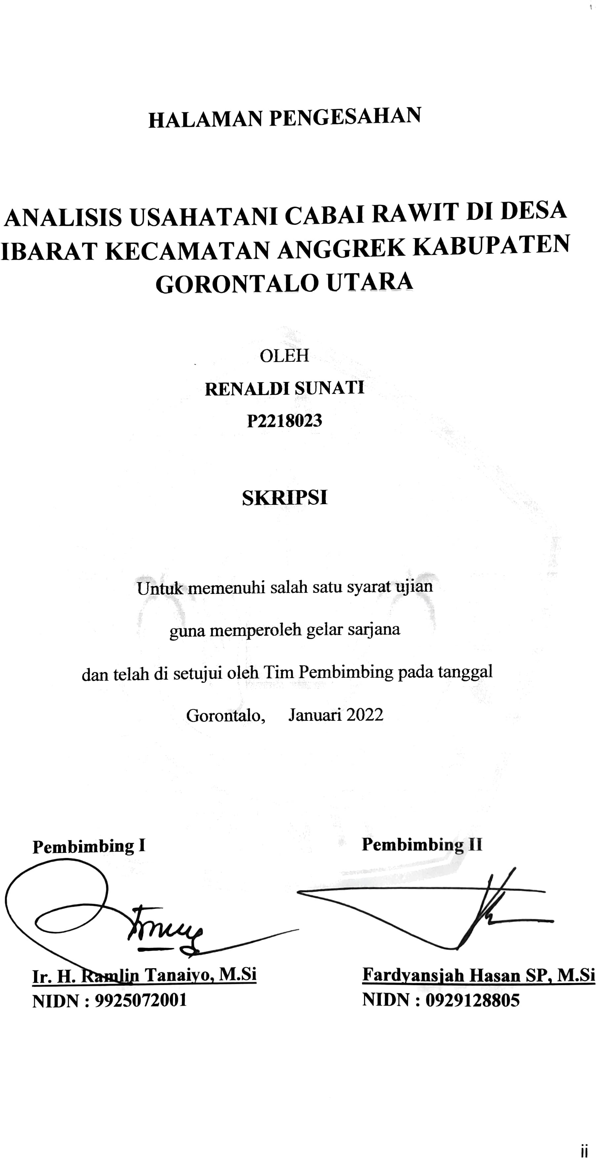

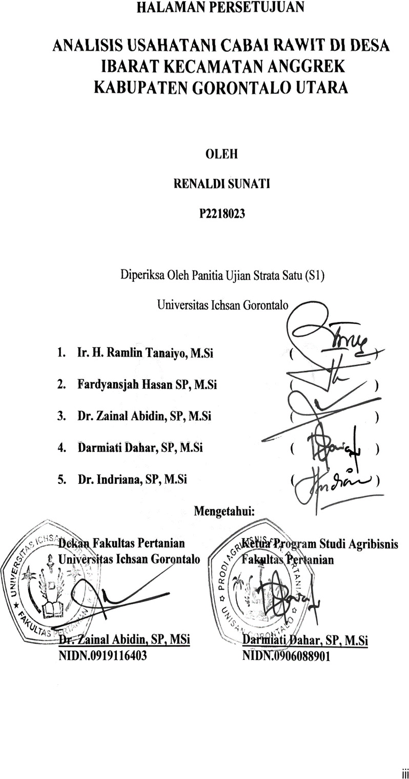

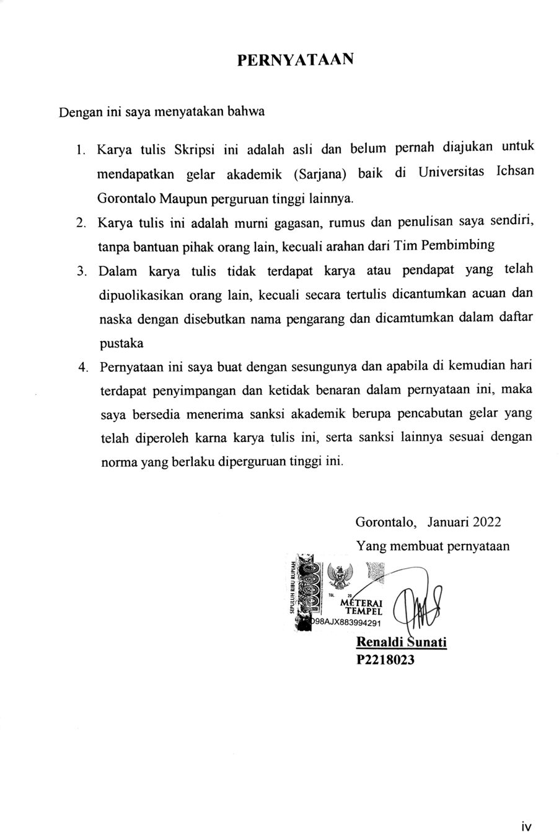

ABSTRACT

Renaldi Sunati. P2218023. Analysis of Cayenne Pepper Farming In Ibarat Village, Anggrek Subdistrict, North Gorontalo Regency.
This study aims to find out the income and feasibility of Cayenne Pepper Farming. The study was carried out of January to March 2022 at Ibarat Village, Subdistrict of Anggrek, North Gorontalo Regency. Method to collection the data by using the census method, so that the number of farmer in the study amounted to 41 cayenne pepper farmers. Based on the results of the study, it is known that the income of total farmer was Rp. 822,675,511.90, with the average income per person was Rp. 20,065,256.39. then we got the average income per hectare was Rp. 34,859.131.86. Furthermore, the feasibility level of cayenne pepper in Ibarat Village, Anggrek District, North Gorontalo Regency is 3.6, which means that cayenne pepper farming is feasible to continued.
Keywords : Cayenne Pepper, Feasibility, Income, Farming

ABSTRAK

Renaldi Sunati, P2218023. Analisis Usahatani Cabai Rawit Di Desa Ibarat Kecamatan Anggrek Kabupaten Gorontalo Utara.

Penelitian ini bertujuan untuk mengetahui pendapatan serta kelayakan usahatani cabai di Desa Ibarat Kecamatan Anggrek Kabupaten Gorontalo Utara. Penelitian ini dilaksanakan di Desa Ibarat Kecamatan Anggrek, Kabupaten Gorontalo Utara, pada bulan Januari sampai Maret 2022. Penelitian ini dilakukan dengan menggunakan metode sensus untuk pengumpulan data, sehingga jumlah sampel dalam penelitian berjumlah 41 orang petani cabai. Hasil penelitian yang telah dilakukan didapatkan bahwa pendapatan usahatani cabai di Desa Ibarat Kecamatan Anggrek Kabupaten Gorontalo Utara sebesar Rp 822.675.511,90, pendapatan rata-rata per orang sebesar Rp 20.065.256,39, selanjutnya pendapatan rata-rata per hektar sebesar Rp 34.859.131,86. Selanjutnya tingkat kelayakan usahatani cabai di Desa Ibarat Kecamatan Anggrek Kabupaten Gorontalo Utara sebesar 3,6 yang artinya usahatani cabai rawit layak dilanjutkan.

Kata Kunci : Cabai Rawit, Kelayakan, Pendapatan, Usahatani

MOTTO DAN PERSEMBAHAN
MOTTO
“Sukses berjalan dari satu kegagalan ke kegagalan yang lain, tanpa kita kehilangan semangat”
(Abraham Lincoln)

“Great things are not done by impulse, but by a series of small things
brought together”
(Hal hebat tidak dilakukan tiba-tiba, tetapi dilakukan dengan
serangkaian hal-hal kecil)
(Vincent van Gogh)

PERSEMBAHAN
Skripsi ku persembahkan sebagai wujud baktiku kepada kedua orang tuaku : Alm. Suru Sunati dan Iko Mohamad, serta kedua kakak : Jein Sunati dan Reflin Sunati. Tidak lupa pula saya ucapkan terima kasih kepada dosen pembimbing I, Ir. H. Ramlin Tanaiyo, M.si, dan pembimbing II Fardyanjah Hasan SP, M.Si, yang selama ini telah membantu saya menyelesaikan skripsi ini. Serta teman-teman yang sudah menyemangati saya selama ini.

ALAMAMATERKU TERCINTA
UNIVERSITAS ICHSAN GORONTALO
2022

KATA PENGANTAR
Alhamdulillah puja dan puji syukur kehadirat alllah SWT, atas limpahan maghfirah dan karuia-Nya sehingga penulis dpat menyelesaikan skripsi dengan judul “Analisis Usahatani Cabai Rawit di Desa Ibarat, Kecamatan Anggrek, Kabupaten Gorontalo Utara”. Skripsi ini disusun sebagai salah satu syarat untuk mendapatkan gelar pada Ichsan Gorontalo.
Penulis menyadari dalam penyusunan Skripsi ini tidak akan selesai tanpa bantuan dan berbagai pihak. Karena ini pada kesempatan ini penulis ingin mengucapakan terima kasih kepada :
- Ibu Dr. Juriko Abdussamad, M.Si , selaku ketua Yayasan Pengembangan Ilmu Pengetahuan dan Teknologi Ichsan Gorontalo.
- Bapak Dr. H. Abdul Gaffar Latjoke, M.Si, selaku Rektor di Universitas Ichsan Gorontalo.
- Bapak Dr. Zainal Abidin, SP, M.Si, selaku Dekan Fakultas Pertanian Universitas Ichsan Gorontalo
- Ibu Darmiati Dahar, SP, M.Si, selaku Ketua Program Studi Agribisnis Fakultas Pertanian Universitas Ichsan Gorontalo
- Bapak Ir. H. Ramlin Tanaiyo, M.Si, selaku pembimbing I yang telah membimbing, mengarahkan, dan memotivasi dalam penyelesaian Skripsi ini.
- Bapak Fardyanjah Hasan SP, M.Si selaku pembimbing II yang telah membimbing, mengarahkan, dan memotivasi dalam peyelesaian Skripsi ini.
- Seluruh Dosen Fakultas Pertanian Universitas Ichsan Gorontalo yang telah membimbing dan mendidik penulis selama satu studi di kampus Ini.
- Untuk Kepada kedua Orang Tua Yang telah memberikan dukungan dan kasih sayang, motivasi dan do’a yang tiada hentinya sampai masa studi ini selesai.

Gorontalo, Januari 2022

Penulis

DAFTAR ISI
Halaman
HALAMAN JUDUL i
HALAMAN PENGESAHAN ii
HALAMAN PERSETUJUAN iii
PERNYATAAN iv
ABSTRACT v
ABSTRAK vi
MOTO DAN PERSEMBAHAN vii
KATA PENGANTAAR viii
DAFTAR ISI x
DAFTAR GAMBAR xiii
DAFTAR TABEL xiv
DAFTAR LAMPIRAN xv
BAB I PENDAHLUAN 1
1.1 Latar Belakang 1
1.2 Rumusan Masalah 3
1.3 Tujuan Penelitian 3
1.4 Manfaat Penelitian 4
BAB II TINJAUAN PUSTAKA 5
2.1 Usahatani Cabai Rawit 5
2.2 Pendapatan 6
2.3 Biaya Usahatani 7
2.3.1 Biaya Tetap 7
2.3.2 Biaya Variabel 8
2.4 Penerimaan 8
2.5 Produksi 9
2.5.1 Modal 10
2.5.2 Tenaga Kerja 10
2.5.3 Lahan 11
2.5.4 Pupuk 12
2.5.5 Pestisida 12
2.5.6 Benih 12
2.5.7 Teknologi 12
2.6 Penelitian Terdahulu 13
2.7 Kerangka Pikir 15
2.8 Hipotesis 16
BAB III METODE PENELITIAN 17
3.1 Lokasi dan Waktu Penelitian 17
3.2 Jenis Dan Sumber Data 17
3.3 Populasi dan Sampel 18
3.4 Tehnik Pengumpulan Data 18
3.5 Metode Analisis Data 19
3.5.1 Total Biaya, Penerimaan dan Pendapatan Usahatani 20
3.5.2 Kelayakan Usahatani 21
3.6 Definisi operasional 21
BAB IV HASIL DAN PEMBAHASAN 23
4.1 Gambaran Geografis 23
4.2 Karakteristik Responden 24
4.2.1 Jenis Kelamin 24
4.2.2 Umur 25
4.2.3 Tingkat Pendidikan 27
4.2.4 Tanggungan Keluarga 29
4.2.5 Kepemilikan Lahan 30
4.2.6 Luas Lahan 31
4.2.7 Pengalaman Berusahatani 33
4.3 Total Biaya, Penerimaan, dan Pendapatan Usahatani 34
4.3.1 Total Biaya 34
4.3.2 Penerimaan 38
4.3.3 Pendapatan 39
4.4 Kelayakan Usahatani 41
BAB V PENUTUP 42
5.1 Kesimpulan 42
5.2 Saran 42
DAFTAR PUSTAKA 44
LAMPIRAN 46

DAFTAR GAMBAR
Nomor Teks Halaman
- Kerangka Berpikir Penelitian 15
- Lokasi Penelitian 17

DAFTAR TABEL
Nomor Teks Halaman
- Luas Panen, Produksi, dan Produktivitas Cabai di
Kecamatan Anggrek 2
- Data Profesi Penduduk Desa Ibarat 23
- Jenis Kelamin Responden 23
- Distribusi Frekuensi Umur Responden 25
- Tingkat Pendidikan Responden 27
- Tanggungan Keluarga Responden 28
- Kepemilikan Lahan Responden 29
- Data Luas Lahan Responden 31
- Distribusi Frekuensi Pengalaman Bertani Responden 32
- Biaya Tetap Petani Responden 34
- Biaya Variabel Petani Responden 35
- Total Biaya Usahatani Cabai 36
- Data Penerimaan Usahatani 37
- Data Pendapatan Usahatani 39

DAFTAR LAMPIRAN
Nomor Teks Halaman
- Kuisioner Responden Penelitian 45
- Identitas Responden Penelitian 50
- Data Usahatani Responden 51
- Rincian Biaya Pengeluaran Usahatani 52
- Rekapan Biaya Tetap 62
- Rekapan Biaya Variabel 64
- Total Biaya Usahatani 65
- Penerimaan Usahatani 67
- Pendapatan Usahatani 69
- Dokumentasi Penelitian 73
- Surat Permohonan Izin Penelitian 76
- Surat Penyelesaian Penelitian 77
- Surat Keterangan Plagiasi 78
- Hasil Turnitin 79
- Riwayat Hidup 81

BAB I
PENDAHULUAN
  - Latar Belakang
Pertanian merupakan salah satu sektor yang berperan penting dalam hal kesejahteraan dan kemaslahatan masyarakat Indonesia karena berkaitan erat dengan sistem perekonomian sehingga maju tidaknya sektor pertanian akan memberikan dampak terhadap kehidupan masyarakat. Kebutuhan akan sektor pertanian sangat tinggi mengingat tingkat konsumsi masyarakat dengan jumlah yang sangat banyak sehingga mempengaruhi tingkat permintaan atas kebutuhan secara lokal maupun nasional.
Salah satu sub sektor pertanian yang memiliki peran penting dalam kehidupan masyarakat adalah tanaman hortikultura khususnya dibidang sayur-sayuran. Cabai rawit yang tergolong dalam tanaman hortikultura termasuk dalam salah satu komoditas pertanian dengan tingkat permintaan yang cukup tinggi sehingga memiliki nilai pasaran yang relatif tinggi pula. Agung dkk., (2019) berpendapat bahwa cabai rawit sebagai komoditi yang sangat dibutuhkan oleh seluruh masyarakat sehingga jumlah pemasarannya cukup besar. Hal ini dapat dilihat dari produksi cabai rawit di Indonesia pada rentang tahun 2015-2019, yang pada tahun 2015 sebesar 869,938 ton, tahun 2016 sebesar 915,988 ton, tahun 2017 sebesar 1.153.155 ton, tahun 2018 sebesar 1.335.595 ton, serta tahun 2019 sebesar 1.374.217 ton (Kementan RI, 2019).
Berikut ini data luas panen dan produksi cabai rawit yang ada di Kecamatan Anggrek tahun 2017 – 2020.
Tabel 1. Luas Panen, Produksi, dan Produktivitas Cabai di Kecamatan Anggrek
No. | Tahun | Luas Panen (ha) | Produksi (kuintal) | Produktivitas (kuintal/ ha)
1. | 2017 | 68 | 154,8 | 2,3
2. | 2018 | 15 | 115,5 | 7,7
3. | 2019 | 35 | 145,6 | 4,2
4. | 2020 | 14 | 81,7 | 5,8
Sumber : BPS (2021) Gorontalo Utara
Berdasarkan data BPS (2021) yang menunjukkan bahwa luas panen tanaman sayuran dan buah-buahan khususnya cabai rawit yang ada di Kecamatan Anggrek dalam 4 tahun terakhir yaitu 68 ha pada tahun 2017, 15 ha pada tahun 2018, 35 ha pada tahun 2019, serta 14 ha pada tahun 2020, serta masing-masing produksi dalam 4 tahun terakhir menunjukkan pada tahun 2017 sebesar 154,8 ton, tahun 2018 sebesar 115,5 ton, tahun 2019 sebesar 145,6 ton, serta tahun 2020 sebesar 81,7 ton.
Data di atas menunjukkan bahwa pada tahun 2020 terjadi penurunan luas panen dibandingkan tahun sebelumnya yang artinya luas lahan untuk pertanaman cabai juga berkurang sehingga menyebabkan produksi cabai pada tahun 2020 mengalami penurunan. Disamping itu juga terjadi penurunan jumlah produksi pada tahun 2018 namun kembali naik pada tahun 2019. Produksi cabai tertingginya dalam empat tahun terakhir terjadi pada tahun 2017 sebesar 154,8 ton dengan luasan sebesar 65 ha.
Desa Ibarat yang berada di Kecamatan Anggrek Kabupaten Gorontalo Utara merupakan salah satu desa dengan jumlah penduduk sebanyak 1672 jiwa (9,43% jiwa dari total keseluruhan penduduk di Kecamatan Anggrek), masyarakat yang berprofesi sebagai petani sebanyak 547 jiwa atau sebanyak 33%. Berdasarkan data petani cabai yang ada di Balai Penyuluh Pertanian Kecamatan Anggrek Kabupaten Gorontalo Utara Tahun 2021 bahwa jumlah petani cabai yang ada di Desa Ibarat sebanyak 41 jiwa.
Analisis usahatani terhadap cabai sangat penting dilakukan karena akan memberikan gambaran maupun informasi mengenai produksi cabai di Desa Ibarat Kecamatan Anggrek Kabupaten Gorontalo dan harga jual cabai di pasaran sehingga akan diketahui apakah usahatani cabai menguntung dari segi petani dan layak diusahakan atau tidak.
  - Rumusan Masalah
Rumusan masalah berdasarkan latar belakang di atas adalah:
- Berapakah pendapatan usahatani cabai di Desa Ibarat Kecamatan Anggrek Kabupaten Gorontalo Utara?
- Apakah usahatani cabai di Desa Ibarat Kecamatan Anggrek Kabupaten Gorontalo Utara layak diusahakan?
  - Tujuan Penelitian
Penelitian ini bertujuan untuk mengetahui:
- Untuk mengetahui pendapatan usahatani cabai di Desa Ibarat Kecamatan Anggrek Kabupaten Gorontalo Utara.
- Untuk mengetahui kelayakan usahatani cabai di Desa Ibarat Kecamatan Anggrek Kabupaten Gorontalo Utara.

  - Manfaat Penelitian
Manfaat dari pelaksanaan penelitian ini yaitu:
- Penelitian ini diharapkan menjadi acuan dalam kegiatan berusahatani khususnya pada komoditas cabai.
- Hasil dari penelitian ini sebagai bentuk informasi dan pertimbangan sebagai pengambilan kebijakan bagi pemerintah dalam menganggarkan bantuan untuk mendukung pertanian khususnya petani cabai di Desa Ibarat Kecamatan Anggrek Kabupaten Gorontalo Utara.

BAB II
TINJAUAN PUSTAKA
2.1 Usahatani Cabai Rawit
Usahatani diartikan sebagai ilmu yang mempelajari cara mengalokasikan sumberdaya yang ada untuk dimanfaatkan serta dikelola secara efektif dan efisien. Efektif dalam hal ini apabila petani mampu mengalokasikan sumberdaya yang ada disekitarnya, serta efisien berkaitan dengan pemanfaatan sumberdaya agar menghasilkan keluaran (output) yang melebihi masukan (input). Usahatani tani dengan skala yang luas pada dasarnya memerlukan modal yang cukup besar, berteknologi tinggi, manajemen modern, serta lebih bersifat komersial. Sedangkan usahatani kecil hanya memerlukan modal yang pas-pasan, menggunakan teknologi sederhana atau tradisional, serta tujuan utama hanya untuk memenuhi kebutuhan konsumsi sendiri (Soekartawi, 2016).
Usahatani merupakan jenis ilmu yang mempelajari tentang cara mengusahakan dan mengkoordinir beberapa faktor produksi seperti lahan dan alam sekitar sebagai modal agar dapat memberikan manfaat bagi masyarakat. Selain itu, ilmu itu juga mengajarkan bagaimana menentukan, mengorganisasikan, serta mongkoordinasikan penggunaan faktor-faktor produksi secara efektif dan maksimal (Suratiyah, 2006).
Cabai rawit merah dapat dijadikan komoditas pilihan usahatani karena cabai rawit merah memiliki banyak keunggulan, diantaranya memiliki nilai ekonomis yang tinggi, multiguna dalam kehidupan sehari-hari, memiliki wilayah pemasaran yang cukup baik, merupakan komoditas yang dapat dijual dalam berbagai bentuk
produk, misalnya dalam bentuk cabai segar, cabai beku, dan bermacam produk cabai olahan (Setiadi, 2006).
Produksi usahatani cabai rawit merah dapat memberikan keuntungan bila secara teknis, produksinya lebih besar dari titik impas, sedangkan harga cabai rawit merah memberikan keuntungan jika harganya lebih besar dari titip impas (Bete dan Taena, 2018). Menurut Suratiyah (2006) yang berpendapat bahwa usahatani dapat dikatakan berhasil apabila usahatani tersebut dapat memenuhi kewajiban membayar bunga modal, alat-alat yang digunakan, upah tenaga luar serta sarana produksi yang lain termasuk kewajiban terhadap pihak ketiga dan dapat menjaga kelestarian usahanya.
  - Pendapatan
Pendapatan ialah total keseluruhan uang yang didapatkan oleh petani dalam durasi waktu tertentu. Pendapatan terbagi atas upah atau bayaran tenaga kerja, pendapatan dan kekayaan seperti bunga dan sewa serta pemasukkan dari pihak-pihak lain (Samuelson dan Nordhaus, 2003).
Tingkatan kesejahteraan petani bisa ditafsirkan dengan pendapatan yang diperoleh. Metode yang bisa ditempuh untuk tingkatkan pendapatan bagi petani dengan tingkatkan produksi. Agar dapat tingkatkan produksi yang maksimal dari usahatani, petani wajib berupaya serta sanggup memadukan faktor-faktor produksi tanah, modal, serta tenaga kerja dan keahlian manajemennya (Soekartawi, 2016).
Suratiyah (2006) menyatakan besarnya pendapatan dipengaruhi oleh faktor- faktor yang terdiri dari aspek internal serta aspek eksternal. Adapun aspek internal ialah terdiri dari usia, tingkatan pendidikan, serta luas lahan yang dipunyai oleh petani. Sedangkan aspek eksternal ialah ketersedian fasilitas produksi serta modal. Modal diartikan sebagai upaya untuk membiayai untuk pembelian pupuk, pestisida, serta bibit.
  - Biaya Usahatani
Biaya usahatani biasanya diklasifikasikan menjadi dua, yaitu : (a) Biaya tetap (fixed cost); dan (b) Biaya tidak tetap (variable cost). Biaya tetap ini umumnya didefinisikan sebagai biaya yang relatif tetap jumlahnya, dan terus dikeluarkan walaupun produksi yang diperoleh banyak atau sedikit. Jadi besarnya biaya tetap ini tidak tergantung pada besar-kecilnya produksi yang diperoleh. Sedangkan Biaya tidak tetap atau biaya variabel biasanya didefinisikan sebagai biaya yang besar-kecilnya dipengaruhi oleh produksi yang diperoleh (Soekartawi, 2016).
    - Biaya tetap
Biaya Tetap adalah biaya yang besar kecilnya tidak dipengaruhi oleh besar kecilnya produksi yang dihasilkan dan sifatnya habis dalam satu kali musim tanam, terdiri dari:
- Biaya sewa lahan adalah biaya yang dikeluarkan untuk membayar sewa lahan dihitung dalam satuan rupiah (Rp) per hektar per satu kali musim tanam.
- Biaya penyusutan alat pertanian adalah biaya yang dikeluarkan terhadap alatalat yang digunakan dihitung dalam satuan rupiah (Rp) per hektar per satu kali musim tanam padi.
- Bunga modal tetap adalah nilai bunga modal dari seluruh biaya tetap yang dihitung berdasarkan bunga bank (bunga pinjaman) yang berlaku pada saat penelitian yang dinyatakan dalam satuan rupiah (Rp) per satu kali musim tanam.
    - Biaya Variabel
Biaya variabel adalah biaya yang besarnya tergantung pada tingkat produksi (Rahardja dan Manurung, 2008), Yang termasuk biaya variabel adalah:
- Benih (Rp/gram), pembelian benih dihitung dalam satuan rupiah (Rp) per hektar per satu kali musim tanam.
- Pupuk (Rp/kg) dihitung dalam satuan kilogram dan dinilai dalam satuan rupiah (Rp) per hektar per satu kali musim tanam.
- Fungisida, Herbisida, Insektisida (Rp/Kg) dihitung dalam satuan kilogram dan dinilai dalam satuan rupiah (Rp) per hektar per satu kali musim tanam.
- Upah tenaga kerja baik tenaga kerja dalam keluarga maupun tenaga kerja luar keluarga, dihitung dalam satuan HOK (Hari Orang Kerja) disesuaikan berdasarkan standar upah yang berlaku di daerah penelitian, yang dihitung dalam satuan Hari Kerja Pria (HKP) dan Hari Kerja Wanita (HKW), dan dinilai dalam satuan rupiah (Rp) per hektar per satu kali musim tanam.

  - Penerimaan
Penerimaan petani dalam hal usahatani berkaitan dengan jumlah produksi yang diperoleh dikalikan dengan harga jual. Dalam hal produksi usahatani yang berpengaruh terhadap keutungan yang akan didapatkan yakni terdiri atas biaya yang dikeluarkan serta penerimaan. Biaya usahatani merupakan segala pengeluaran yang digunakan dalam usahatani. Sementara itu, pendapatan sangat dipengaruhi oleh cara petani dalam mengelola usahatani sehingga mendapatkan hasil produksi yang banyak yang akan meningkatkan pendapatan yang diperoleh (Soekartawi, 2002).
Menurut (Syahril, 2000) jenis – jenis penerimaan dapat dibedakan dalam 3 bagian yaitu sebagai berikut:
- Penerimaan total adalah hasil yang diterima perusahaan dari penjualan produk.
- Penerimaan rata- rata adalah penerimaan untuk tiap – tiap satuan produksi yang dijual.
- Penerimaan batas adalah tambahan penerimaan karena penjualan satu kesatuan tambahan (ekstra) barang atau tambahan karena penjualan satu kesatuan terakhir.
  - Produksi
Produksi suatu komoditas pertanian merupakan barometer dalam mengukur tingkat pencapaian hasil yang didapatkan oleh petani dalam kegiatan berusahatani. Peningkatan produksi akan sangat mempengaruhi stok bahan baku sehingga akan berpengaruh terhadap harga pasar, dan produksi yang rendah akan menyebabkan kenaikan harga jual, sedangkan produksi yang tinggi akan menurunkan maupun menstabilkan harga dipasaran (Suratiyah, 2016).
Peningkatan produksi dalam usahatani akan berdampak kepada petani itu sendiri dan semakin besar produksi maka pendapatan dan kesejahteraan petani akan meningkat. Namun hal berbeda apabila produksi yang diharapkan tersebut tidak tercapai sehingga secara otomatis akan mempengaruhi modal awal yang dikeluarkan apakah cukup balik modal atau malah merugikan petani (Firdaus, 2008). Menurut Rahim dan Hastuti (2008) terdapat beberapa faktor produksi pertanian, yaitu :
    - Modal
Setiap kegiatan dalam mencapai tujuan membutuhkan modal, apalagi kegiatan proses produksi komoditas pertanian. Dalam kegiatan proses tersebut, modal dapat dibagi menjadi dua bagian yaitu :
- Modal Tetap (Fixed Cost) seperti : tanah, bangunan, mesi dan peralatan pertanian dan biaya yang dikeluarkan dalam proses produksi tidak habis dalam satu kali proses produksi
- Modal tidak Tetap (Variabel Cost) seperti: benih, pupuk pestisida, dan upah yang dibayarkan kepada tenaga kerja.
Besar kecilnya skala usaha pertanian atau usahatani tergantung dari skala usahatani, macam komoditas dan tersediahnya kredit. Skala usahatani sangat menentukan besar kecilnya modal yang dipakai, begitu pula sebalikya. Macam komoditas tertentu dalam proses produksi komoditas pertanian juga menentu besar kecilnya modal yang dipakai. Tersedianya kredit sangat menentukan keberhasilan usahatani.
    - Tenaga Kerja
Tenaga kerja dalam hal ini merupakan faktor penting dan perlu diperhitungkan dalam proses produksi komoditas pertanian. Tenaga kerja harus mempunyai kualitas berfikir yang maju seperti petani yang mampu mengadopsi inovasi-inovasi baru, terutama dalam meggunakan teknologi untuk pencapaian komoditas yang bagus sehingga nilai jual tinggi. Curahan tenaga kerja adalah besarnya tenaga kerja efektif yang dipakai. Usahatani yang mempunyai ukuran lahan yang berskala kecil biasanya disebut usaha tani skala kecil, dan biasanya pula menggunakan tenaga kerja keluarga. Lain halnya dengan usahatani berskala besar, selain menggunakan tenaga kerja luar keluarga juga memiliki tenaga kerja ahli. Ukuran tenaga kerja dapat dinyatakan dalam harian orang kerja (HOK). HOK meenghitung banyaknya biaya yang harus dibayar untuk tenaga kerja yang digunakan selama satu musim tanam. Baik itu pengolahan tanah, penanaman, pemeliharaan, penanaman, pemeliharaan, dan saat panen. Sedangkan dalam alisis ketanagakerjaan diperlukan standarisasi tenaga kerja yang biasanya disebut dengan hari kerja setara pria (HKSP).
    - Lahan
Lahan adalah suatu lingkungan fisik yang meliputi tanah, iklim, relief, hidrologi, dan vegetasi, dan faktor-faktor tersebut mempengaruhi potensi penggunaannya (Widiatmaka dan Hardjowigeno, 2007). Lahan pertanian merupakan penentu dari pengaruh faktor produksi komoditas pertanian. Secara umum dikatakan, semakin luas lahan (yang digarap/ditanami), semakin besar besar jumlah produksi yang dihasilkan oleh lahan tersebut. Pentingnya faktor produksi lahan bukan saja dilihat dari segi luas atau sempitnya lahan, tetapi juga segi lain, misalnya aspek kesuburan tanah, macam penggunaan lahan (tanah sawah, tegalan dan sebagainya) dan topografi (tanah daratan petani, rendah dan daratan tinggi).
    - Pupuk
Pupuk sangat dibutuhkan untuk pertumbuhan dan perkembangan yang optimal. Jenis pupuk yang sering digunakan adalah pupuk organik dan pupuk anorganik. Pupuk organik atau pupuk alam merupakan hasil akhir dari perubahan atau penguraian bagian-bagian atau sisa-sisa tanaman dan binatang, misalnya pupuk kandang, pupuk hijau, kompos bungkil, guano dan tepung tulang. Sementara itu, pupuk anorganik atau pupuk buatan merupakan hasil industri atau hasil pabrik-pabrik pembuat pupuk, misalnya pupuk urea, TSD dan KCL. 11
    - Pestisida
Pestisida sangat dibutuhkan tanaman untuk mencegah serta membasmi hama dan penyakit yang menyerangnya. Pestisida merupakan racun yang mengandung zat-zat aktif sebagai pembasmi hama dan penyakit pada tanaman.
    - Benih
Benih adalah cikal bakal tumbuhan berupa biji yang sengaja disiapkan untuk ditanam. Benih sangat berperan penting dalam proses produksi cabai rawit. Benih pasti berasal dari biji, tapi tidak semua biji berarti benih. Karena perkembangbiakan suatu tanaman yang berbiji belum tentu berasal dari bijinya.
    - Teknologi
Penggunaan teknologi dapat menciptakan rekayasa perlakuan terhadap tanaman dan dapat mencapai tingkat efesiensi yang tinggi. Sebagai contoh, tanaman padi dapat dipanen dua kali dalam setahun, tetap dengan adanya perlakuan teknologi terhadap komodits tersebut, tanaman padi dapat dipanen tiga kali setahun.
2.6 Penelitian Terdahulu
Agung dkk., (2019) melakukan penelitian dengan judul “Analisis Usahatani Cabai Merah (Capsicum Annum L) di Desa Perean Tengah, Kecamatan Baturiti, Kabupaten Tabanan”. Penelitian ini bertujuan untuk mengetahui pendapatan dan keuntungan petani cabai merah, tempat lokasi penelitian berada di desa perean tengah, kecamatan Baturiti, kabupaten tabanan dengan jumlah sampel responden sebanyak 30 orang. Hasil penelitian ini menunjukkkan bahwa dari luas pemilikan sawah 0,60 ha dan luas garapan 0,049 ha, luas tanaman cabai merah di Desa Perean Tengah 0,14 ha atau 23% dari lahan sawah yang dimiliki ditanami cabai merah. Rata-rata besarnya pendapatan yang diterima petani dalam berusahatani cabai merah adalah sebesar Rp 12.141.229.00 / usahatani / musim atau Rp 86.723.064,00 / ha / musim dengan keuntungan Rp 11.703.260,00 / usahatani / musim atau Rp 83.594.714,00 / ha / musim. Usahatani cabai merah sangat layak diusahakan yang ditunjukan oleh R/C ratio yang lebih besar dari satu (6,10). Cabai merah memberikan sumbangan pendapatan sebesar 80,51% dari total pendapatan usahatani sawah kepada petani sehingga cabai merah merupakan sumber pendapatan utama bagi petani di Desa perean tengah.
Dacosta dkk., (2019) melakukan penelitian dengan judul “Analisis Kelayakan Usahatani Cabai jawa (peeper Retrofractum) Di Resort Wonoasri Taman Nasional Meru Beteri (TNMB) Kabupaten Jemer”, yang bertujuan untuk mengetahui analisis kelayakan finansial usaha cabai jawa lahan rehabilitasi Resort Wonoasri Taman Nasional Meru Betiri (TNMB) Kabupaten Jemer, serta Sensitivitas usahatani cabai jawa terhadap penurunan produksi dan penurunan harga produksi. Hasil penelitian yang menunjukan bahwa usahatani cabai jawa yang dijalankan tergolong layak secara finansial degan memenuhi kelima kriteria yang terdiri dari nilai Net Present Value (NPV) sebesar Rp 94.783.976, Net Benefit Cost (Net B/C) sebesar 13,62, Gros Benefit Cost Ratio (Gross B/C) sebesar 3,71, Internal Rate Of Return (IRR) sebesar 43%, Profitability Ratio (PR) sebesar 13,62. Sedangkan analisis sensitivitas usahatani cabai jawa Di Resort wonoasri taman nasional meru betiri (TNMB) Kabupaten jemer menunjukan bahwa usahatani cabai jawa tidak peka terhadap penurunan produksi sebesar 40% dan tidak peka terhadap penurunan harga produksi sebesar 18%.
Haki dan Taena (2017) melakukan penelitian dengan judul “Analisis Usahatani Cabai Rawit Merah di Desa Tapenpa, Kecamatan Insana, Kabupaten Timor Tengah Utara”. Tujuan penelitian yaitu untuk menganalisis besarnya pendapatan usahatani cabai rawit merah, mengetahui berapa besar keuntungan relatif berusahatani cabai rawit merah, serta mengetahui strategi pengembangan usahatani cabai rawit merah. Hasil penelitian yang didapatkan bahwa biaya yang dikeluarkan dalam usahatani cabai rawit merah meliputi biaya tetap dan biaya variabel dengan rata-rata biaya sebesar Rp 1.262.645,83 dan total biaya sebesar Rp 18.939.688,00. dengan penerimaan usahatani cabai rawit merah dalam satu kali musim tanam sebesar Rp 135.420.000,00 sehingga petani memperoleh rata-rata pendapatan sebesar Rp 7.737.345.000,00 dengan pendapatan sebesar Rp 116.480.312,50. Rata-rata penerimaan sebesar Rp 9.000.000,00 dan rata-rata biaya yang dikeluarkan sebesar Rp 1.176.771,00, sehingga rata-rata nilai R/C Ratio adalah 7,21 yang artinya kegiatan usahatani cabai rawit oleh petani di Desa Tapenpah layak untuk dikembangkan karena menguntungkan secara ekonomi.
2.7 Kerangka Pikir
Usahatani Cabai
Biaya
Biaya Tetap
Produksi
Biaya Variabel
Produktivitas
Pendapatan
Total Biaya
Total Penerimaan
Keuntungan dan Kelayakan Usahatani

Gambar 1. Kerangka Berpikir Penelitian
Petani dalam penelitian ini adalah sekumpulan orang yang bekerja dibidang pertanian khususnya bertani cabai, dan berbagai upaya dilakukan untuk meningkatkan kesejahteraan hidup melalui pendapatan yang didapatkan dalam usahatani cabai. Pendapatan petani cabai tidak terlepas dari pengeluran biaya serta hasil produksi yang didapatkan. Biaya usahatani dalam hal ini terdiri atas biaya tetap (biaya pajak lahan, biaya penyusutan alat, dll) serta biaya variabel (biaya pengolahan lahan, biaya tanam, biaya pemeliharaan, biaya tenaga kerja, pupuk, benih, pestisida, dll). Sedangkan produksi dalam hal ini adalah hasil dari usahatani yang diperoleh. Usahatani cabai akan memberikan keuntungan apabila dikelola dengan baik dari proses penanaman hingga penjualan hasil pemasaran.
2.8 Hipotesis
Hipotesis dalam penelitian ini yaitu
- Diduga usahatani cabai rawit memberikan pendapatan kepada petani di Desa Ibarat, Kecamatan Anggrek, Kabupaten Gorontalo memberikan keuntungan.
- Diduga usahatani cabai rawit di Desa Ibarat, Kecamatan Anggrek, Kabupaten Gorontalo layak diusahakan.

BAB III
METODE PENELITIAN
3.1 Lokasi dan Waktu Penelitian
Penelitian ini dilaksanakan di Desa Ibarat Kecamatan Anggrek, Kabupaten Gorontalo Utara, pada bulan Januari sampai Maret 2022. Berikut ini peta lokasi pelaksanaan penelitian yang dapat dilihat pada Gambar 2.
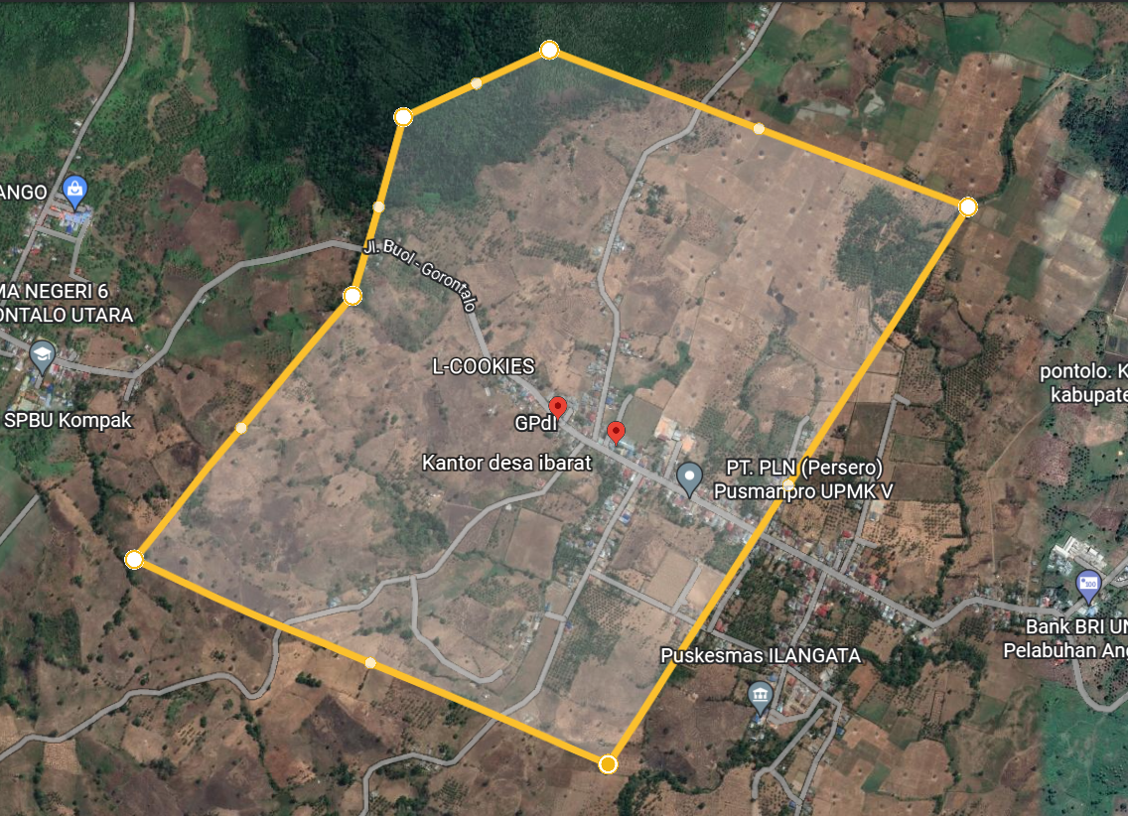
Gambar 2. Lokasi Penelitian Di Desa Ibarat, Kecamatan Anggrek, Kabupaten Gorontalo Utara

3.2 Jenis dan Sumber Data
Jenis dan sumber data terhadap pengambilan sampel dari petani cabai yang akan digunakan pada penelitian ini terdiri dari data primer dan data sekunder. Data primer diperoleh langsung dari lapangan terhadap petani cabai dengan menggunakan kuisioner dan wawancara secara langsung, serta data sekunder bersumber/berasal dari Kantor Camat Anggrek, BPP Kec. Anggrek, serta data Badan Pusat Statistik (BPS).

3.3 Populasi dan Sampel
Populasi dalam penelitian adalah seluruh petani cabai yang ada di Desa Ibarat Kecamatan Anggrek, Kabupaten Gorontalo Utara. Pengambilan sampel penelitian dilakukan dengan menggunakan Metode Sensus untuk pengumpulan data, sehingga jumlah sampel dalam penelitian berjumlah 41 orang petani cabai.
3.4 Teknik Pengumpulan Data
Teknik pengumpulan data untuk mendukung pelaksanaan penelitian ini dilakukan dengan beberapa cara sebagai berikut.
- Observasi
Kegiatan observasi perlu dilakukan untuk melihat dan mengetahui secara langsung kondisi lapangan terkait penelitian yang akan dilakukan karena berkaitan dengan pengambilan judul dalam penelitian ini serta objek yang akan menjadi pengambilan data penelitian.
- Wawancara
Kegiatan wawancara dilakukan secara terstruktur kepada sampel responden penelitian dengan menggunakan instrumen berupa kuisioner yang akan menjadi data utama penelitian
- Dokumentasi
Dokumentasi kegiatan dilakukan sebagai bentuk transparansi dan tanggung jawab dalam melakukan penelitian, serta bukti yang akan menunjukkan pelaksanaan penelitian di lapangan.

3.5 Metode Analisis Data
Data dalam penelitian ini akan dilakukan analisis data sebagai berikut.
3.5.1 Total Biaya, Penerimaan, dan Pendapatan Usahatani
Menurut Soekartawi (2006), cara menghitung total biaya, penerimaan dan pendapatan dengan rumus sebagai berikut.
- Total Biaya
TC = VC + FC
Keterangan:
TC = Biaya Total
VC = Biaya Variabel
FC = Biaya Tetap
- Penerimaan
TR = P x Q
Keterangan:
TR = Penerimaan
P = Biaya Jual
Q = Jumlah Produksi
- Pendapatan
π = TR - TC
Keterangan:
π = Pendapatan Bersih
TR = Penerimaan
TC = Biaya Total
3.5.2 Kelayakan Usahatani
Menurut Suratiyah (2006), kelayakan usahatani dapat dihitung dengan rumus sebagai berikut.
$$\frac{R}{C} Ratio= \frac{TR}{TC}$$
Keterangan:
TR = Pendapatan Bersih
TC = Biaya Total
Dengan kriteria :
R/C Ratio > 1, artinya usahatani layak diusahakan/dilanjutkan
R/C Ratio = 1, artinya usahatani impas
R/C Ratio < 1, artinya usahatani tidak layak diusahakan/dilanjutkan
3.6 Definisi Operasional
Beberapa variabel yang digunakan untuk mengidentifikasi dan menganalilis pendapatan usahatani cabai antara lain:
- Produksi yaitu sejumlah hasil yang diperoleh dari suatu usaha. Hasil produksi umumnya di simbolkan dengan satuan unit kilogram, kuintal dan ton.
- Biaya total adalah jumlah keseluruhan pengeluaran dalam suatu periode usahatani baik biaya tersebut bersifat tunai maupun biaya yang diperhitungkan.
- Penerimaan usahatani yaitu suatu nilai angka yang diperoleh dari dua komponen utama yaitu jumlah produksi dan harga jual dari produk. Kedua komponen tersebut dikalikan untuk mendpatkan penerimaan usahatani.
- Biaya adalah seluruh total biaya yang dikeluarkan secara real untuk menghasilkan padi yang diukur dengan rupiah (Rp). Biaya yang dimaksud terbagi menjadi dua, yaitu biaya tetap dan biaya variabel.
- Biaya tetap adalah biaya yang tidak mengalami perubahan selama satu tahun produksi, misalnya : biaya pajak lahan, biaya penyusutan alat dll
- Biaya variabel adalah biaya yang mengalami perubahan mengikuti setiap pertahun, misalnya: biaya pengolahan lahan, biaya tanam, biaya pemeliharaan, biaya tenaga kerja, pupuk, benih, pestisida, dll
- Pendapatan petani adalah jumlah uang yang di terima petani cabai dari hasil penjualan cabai yang dikurangi dengan biaya yang dikeluarkan dalam setiap produksi yang diukur dalam satuan rupiah (Rp).

BAB IV
HASIL DAN PEMBAHASAN
4.1 Gambaran Geografis
Secara astronomis, Gorontalo Utara terletak antara 1º07’5’’ - 00º41’23’’ Lintang Utara, dan antara 121º 58’ 59’’ - 123º 16’ 29’’ Bujur Timur. Gorontalo Utara terdiri dari 11 Kecamatan dengan luasan masing-masing yaitu: Kecamatan Atinggola (264,548 km2), Gentuma Raya (100,336 km2), Kwandang (190,753 km2), Tomilito (99,312 km2), Ponelo Kepulauan (7,832 km2), Anggrek (141,507 km2), Monano (144,015 km2), Sumalata (305,59 km2), Sumalata Timur (197,549 km2), Tolinggula (213,891 km2), serta Biau (111,689 km2).
Kecamatan Anggrek merupakan salah satu kecamatan dengan jumlah desa terbanyak di Kabupaten Gorontalo Utara. Letak astronomis Kecamatan Anggrek terletak pada 0º49’24,624’’ Lintang Utara, dan 121º46’24,895’’ Bujur Timur. Kecamatan Anggrek terdiri dari 15 desa salah satunya Desa Ibarat. Di Desa Ibarat terdiri 7 jumlah dusun dan 5 blok sensus. Desa ibarat merupakan wilayah pemekaran dari Desa Ilangata pada tahun 2010. Berikut adalah batas-batas wilayah Desa Ibarat :
- Sebelah Utara berbatasan dengan Laut Sulawesi
- Sebelah Selatan berbatasan dengan Desa Tolango
- Sebelah Barat berbatasan dengan Kabupaten Gorontalo
- Sebelah Timur berbatasan dengan Desa Ilangata
Kepadatan Penduduk Desa Ibarat sebanyak 1672 jiwa atau sebesar 9,43% dari total penduduk di Kecamatan Anggrek. Berikut ini data profesi penduduk Desa Ibarat.

Tabel 2. Data Profesi Penduduk Desa Ibarat
No | Profesi / Pekerjaan | Jumlah Jiwa | Persentase
1 | Pegawai Negeri Sipil (PNS) | 15 | 1%
2 | Tukang | 25 | 1%
3 | Petani | 547 | 33%
4 | Nelayan | 33 | 2%
5 | Lainnya | 1052 | 63%
Total |  | 1672 | 100%
Sumber : BPS (2022) Kabupaten Gorontalo Utara
4.2 Karakteristik Responden
4.2.1 Jenis Kelamin
Jenis kelamin menjadi salah satu faktor yang dapat mempengaruhi produktivitas kerja seseorang dalam berusahatani serta menjadi patokan dalam menentukan pembagian beban kerja. Hasil pekerjaan yang dicapai oleh pekerja laki-laki berbeda dengan hasil pekerjaan dicapai oleh pekerja perempuan. Berikut ini data karakteristik responden berdasarkan jenis kelamin.
Tabel 3. Jenis Kelamin Responden
No | Jenis Kelamin | Jumlah (orang) | Persentase
1 | Laki-Laki | 25 | 61%
2 | Perempuan | 16 | 39%
Jumlah |  | 41 | 100%
Sumber : Data Primer Setelah Diolah (2022)
Data pada Tabel 3 di atas dapat dilihat bahwa dari total 41 responden petani cabai di Desa Ibarat Kecamatan Anggrek Kabupaten Gorontalo Utara didominasi oleh petani laki-laki dengan jumlah 25 orang atau sebesar 61%, sedangkan petani berjenis kelamin perempuan sebanyak 16 orang atau sebesar 39%.
Berdasarkan data di atas ketahui bahwa petani laki-laki lebih banyak dalam berusahatani cabai dibandingkan perempuan. Menurut Sujaya dkk., (2018) hal ini karena petani yang berjenis kelamin laki-laki sebagai kepala keluarga bertanggung jawab dalam memenuhi kebutuhan hidup keluarganya dibandingkan dengan petani yang berjenis kelamin perempuan. Dengan demikian, petani yang berjenis kelamin lak-laki lebih banyak mencurahkan waktu dan tenaganya dalam melaksanakan usahatani minapadi sehingga produktivitas yang dicapai lebih tinggi dibandingkan dengan petani yang berjenis kelamin perempuan.
Data tersebut menunjukkan bahwa usahatani cabai didominasi oleh kaum laki-laki, hal ini tidak terlepas dari pekerjaan tersebut yang butuhkan tenaga fisik, sebagaimana diketahui bahwa kaum laki-laki memiliki tenaga lebih kuat jika dibandingkan kaum perempuan, selain itu kaum perempuan masih ditempatkan sebagai ibu rumah tangga di berbagai wilayah di Indonesia. Tenaga kerja pria mempunyai spesialisasi dalam bidang pekerjaan tertentu seperti mengolah tanah, dan tenaga kerja wanita mengerjakan tanam (Kholik dkk., 2017).
4.2.2 Umur
Kematangan umur serta kemampuan berfikir dan bekerja sangat di pengaruhi oleh umur petani. Pada umumnya petani yang berumur mudah dan sehat mempunyai kemampuan fisik yang lebih kuat dan relative lebih mudah menerima inovasi baru disbanding petani yang berumur lebih tua. Oleh karena itu perbedaan umur yang dimiliki seorang dapat di jadikan sebagai salah satu indikator untuk menilai timgkat kemampuan kerja, sedangkan petani berumur tua mempunyai kemampuan fisik yang sudah kurang, akan tetapi relatif mempunyai pengalaman kerja yang lebih banyak sehinggah lebih inovatif dalam menerapkan inovasi baru. Petani responden dalam mengelolah usahataninya memiliki tingkat umur yang berbeda-beda (Soekartawi, 2005 dalam Wahyudi, 2016). Berikut ini data karakteristik responden berdasarkan umur yang disajikan pada tabel distribusi frekuensi.
Tabel 4. Distribusi Frekuensi Umur Responden
No | Umur (tahun) | Frekuensi | Persentase
1 | 23 – 29 | 7 | 17%
2 | 30 – 36 | 14 | 34%
3 | 37 – 43 | 5 | 12%
4 | 44 – 50 | 8 | 20%
5 | 51 – 57 | 1 | 2%
6 | >58 | 6 | 15%
Jumlah |  | 41 | 100%
Sumber : Data Primer Setelah Diolah (2022)
Data pada Tabel 4 di atas dapat dilihat bahwa dari total 41 responden petani cabai di Desa Ibarat Kecamatan Anggrek Kabupaten Gorontalo Utara sangat bervariasi, dan umur responden rentang 21-30 tahun sebanyak 7 orang atau sebesar 17%, rentang umur, 31-40 tahun sebanyak 16 orang atau sebesar 39%, rentang umur 41-50 tahun sebanyak 11 orang atau sebesar 27%, rentang umur 51-60 tahun sebanyak 3 orang atau sebesar 7%, serta rentang umur 61-70 tahun sebanyak 4 orang atau sebesar 10%. Data di atas menunjukkan dominasi umur petani cabai pada rentang 31-40 tahun, serta tidak adanya petani yang berumur 10-20 dan di atas 80 tahun.
Berdasarkan data di atas diketahui petani cabai di Desa Ibarat Kecamatan Anggrek didominasi oleh petani dengan umur 31-40 tahun. Menurut Susanti dkk., (2016) menjelaskan bahwa petani umur 30-59 tahun memiliki fisik yang potensial untuk mendukung kegiatan usahatani, dinamis, kreatif, dan cepat dalam menerima inovasi teknologi baru. Petani berumur lebih dari 59 tahun memiliki kelebihan dalam hal pengalaman. Musafiri (2016) menyatakan bahwa petani yang berumur muda lebih termotivasi, inovatif dan berani mengambil risiko dibandingkan dengan petani yang berumur lebih tua.
Soeharjo dan Patong (2005) menyatakan bahwa umur petani akan mempengaruhi kemampuan fisik bekerja dan cara berfikir. Petani yang lebih muda biasanya cenderung lebih agresif dan lebih dinamis dalam berusahatani bila dibandingkan dengan petani yang lebih tua. Disamping itu umur juga mempengaruhi seorang petani dalam mengelola usahataninya. Petani dengan umur yang relatif muda akan mampu bekerja keras bila dibandingkan dengan petani yang lebih tua.
4.2.3 Tingkat Pendidikan
Pendidikan merupakan salah satu faktor penentu dalam pengembangan usahatani untuk memperoleh hasil yang optimal dan pendapatan yang lebih menguntungkan. Jenis pendidikan yang dimaksud adalah pendidikan formal yang diikuti oleh petani. Namun tidak menutup kemungkinan pendidikan non formal seperti pelatihan, penyuluhan, magang dan sebagainya turut berpengaruhi kemampuan pola pikir petani dalam menyerap dan memgadopsi teknologi usahatani baru dalam rangka pencapaian produksi yang optimal. Semakin tinggi tingkat pendidikan formal yang pernah di tempuh oleh petani, semakin tinggi pula tingkat pengetahuan petani terhadap teknologi (Mosher, 1998). Berikut ini data karakteristik responden berdasarkan tingkat pendidikan.

Tabel 5. Tingkat Pendidikan Responden
No | Tingkat Pendidikan | Jumlah (orang) | Persentase
 | Formal :
1 | SD | 31 | 76%
2 | SMP | 3 | 7%
3 | SMA | 6 | 15%
4 | Sarjana | 1 | 2%
Jumlah |  | 41 | 100%
Sumber : Data Primer Setelah Diolah (2022)
Data pada Tabel 5 di atas dapat dilihat bahwa dari total 41 responden petani cabai di Desa Ibarat Kecamatan Anggrek Kabupaten Gorontalo Utara mayoritas didominasi oleh petani dengan tingkat pendidikan hanya sampai pada Sekolah Dasar (SD) dengan jumlah 31 orang atau sebesar 76%, untuk Sekolah Menengah Pertama (SMP) sebanyak 3 orang atau 7%, Sekolah Menengah Atas (SMA) sebanyak 6 orang atau 15%, serta lulusan Sarjana hanya 1 orang atau sebesar 2%. Sementara itu tidak ada petani responden dengan Pendidikan non formal.
Berdasarkan data di atas diketahui bahwa mayoritas petani cabai di Desa Ibarat Kecamatan Anggrek berpendidikan hanya sampai Sekolah Dasar (SD). Hal ini karena disebabkan masalah perekonomian sehingga tidak mampu melanjutkan pendidikan. Perekonomian keluarga biasanya dipengaruhi oleh pendidikan yarang dimiliki oleh setiap keluarga (Apriliyawati, 2017). Keterbatasan pendidikan dan perekonomian membuat beberapa petani harus mengorbankan pendidikannya untuk bekerja, meskipun demikian tidak menutup kemungkinan bahwa petani yang tidak menyelesaikan bangku pendidikan termasuk petani yang kurang wawasan dan pengetahuan karena petani-petani di Dusun pakan dalam berusahatani menggunkaan pengetahuan bertani yang didapatkan dari hasil pengalamannya.
Semakin tinggi tingkat pendidikan petani maka akan semakin terbuka wawasannya dalam menerima inovasi teknologi pertanian (Isyanto, 2011). Musafiri (2016) menyatakan bahwa pendidikan merupakan faktor yang dominan dalam meningkatkan pendapatan rumah tangga petani.
4.2.4 Tanggungan Keluarga
Jumlah tanggungan keluarga menjadi gambaran potensi tenaga kerja yang dimiliki keluarga petani itu, jumlah tanggungan keluarga juga akan mempengaruhi pendapatan dan pengeluaran keluarga petani. Semakin banyak jumlah tanggungan akan menjadi beban bagi petani bila di tinjau dari segi konsumsi. Namun, jumlah keluarga juga merupakan asset yang penting dalam membantu kegiatan petani karena akan menambah pencurahan tenaga kerja keluarga, sehingga biaya produksi yang harus dikeluarkan oleh petani akan lebih kecil (Situngkir dkk, 2007). Berikut ini data karakteristik responden berdasarkan jumlah tanggungan keluarga.
Tabel 6. Tanggungan Keluarga Responden
No | Jumlah Tanggungan Keluarga (jiwa) | Jumlah (orang) | Persentase
1 | 1 – 2 | 14 | 34%
2 | 3 – 4 | 25 | 61%
3 | > 5 | 2 | 5%
Jumlah |  | 41 | 100%
Sumber : Data Primer Setelah Diolah (2022)
Data pada Tabel 6 di atas dapat dilihat bahwa dari total 41 responden petani cabai di Desa Ibarat Kecamatan Anggrek Kabupaten Gorontalo Utara dengan jumlah tanggung keluarga 1-2 jiwa sebanyak 14 orang atau sebesar 34%, sementara untuk 3-4 jiwa sebanyak 25 orang atau sebesar 61%, serta lebih dari 5 jiwa sebanyak 2 orang atau sebesar 5%.
Jumlah tanggungan atau jumlah orang yang menjadi tanggung jawab petani terhadap kelangsungan hidup dan pendidikannya juga mempengaruhi pendapatan dan pengeluaran keluarga petani. Dengan jumlah tanggungan yang besar maka petani akan memiliki tenaga kerja dalam keluarga yang lebih besar pula. Hal ini akan berpengaruh terhadap biaya yang sebenarnya termasuk dalam penerimaan keluarga tani (Astuti dkk, 2018).
4.2.5 Kepemilikan Lahan
Status lahan yang dikelolah petani untuk berusahatani memiliki 2 status, diantaranya milik sendiri dan sewa. Apriliyawati (2017) menjelaskan definisi dari lahan milik sendiri dan lahan sewa. Lahan milik sendiri ialah bentuk pengusaan lahan secara kekal dan didapatkan dari turun-temurun dan dapat diwariskan pada ahli warisnya kelak. Sewa lahan ialah bentuk pengusaaan lahan untuk budidaya dengan menggunakan lahan milik orang lain yang kemudian membayar sewa sesuai kesepakatan. Berikut ini data karakteristik responden berdasarkan status kepemilikan lahan.
Tabel 7. Kepemilikan Lahan Responden
No | Kepemilikan Lahan | Jumlah (orang) | Persentase
1 | Milik Sendiri | 41 | 100%
2 | Sewa Lahan | 0 | 0%
3 | Bagi Hasil | 0 | 0%
Jumlah |  | 41 | 100%
Sumber : Data Primer Setelah Diolah (2022)
Data pada Tabel 7 di atas dapat dilihat bahwa dari total 41 responden petani cabai di Desa Ibarat Kecamatan Anggrek Kabupaten Gorontalo Utara dengan status kepemilikan lahan milik sendiri sebanyak 41 orang atau sebesar 100%.
Lahan yang dimiliki responden yang mayoritas didapatkan dari hasil warisan keluarga, sedangkan petani yang hanya menyewa lahan karena statusnya sebagai pendatang sehingga bukan penduduk asli yang sudah memiliki lahan untuk diusahakan. Perbedaan status kepemilikan lahan mempengaruhi biaya operasional usahatani, seperti yang dijelaskan oleh Apriliyawati (2017) bahwa lahan milik sendiri biasanya kurang memperhitungkan biaya operasional yang dikeluarkan karena tidak mengeluarkan biaya sewa lahan akan tetapi membayar pajak atas tanah sawah. Petani yang menyewa lahan garapan lebih terpacu untuk lebih mengoptimalkan dalam mengelola lahan agar memperoleh hasil yang lebih tinggi.
4.2.6 Luas Lahan
Luas lahan pertanian akan mempengaruhi skala usaha. Dengan ketersediaan lahan garapan yang cukup bagi petani berarti potensial lahan dilokasi dapat meningkatkan pendapatan bila pengembangan yang lebih efektif, karena luas lahan garapan petani berpengaruh pada aktifitas petani dan produksi usahataninya (Mubyarto, 1991). Berikut ini data karakteristik responden berdasarkan luas lahan petani.

Tabel 8. Data Luas Lahan Responden
No | Luas Lahan (ha) | Jumlah (orang) | Persentase
1 | 0 - 0,5 | 34 | 83%
2 | 0,6 – 1 | 6 | 15%
3 | 1 – 2 | 1 | 2%
4 | >2 | 0 | 0%
Jumlah |  | 41 | 100%
Sumber : Data Primer Setelah Diolah (2022)
Data pada Tabel 8 di atas dapat dilihat bahwa dari total 41 responden petani cabai di Desa Ibarat Kecamatan Anggrek Kabupaten Gorontalo Utara mayoritas petani dengan luas lahan 0-0,5 ha sebanyak 34 orang atau sebesar 83%, luas lahan 0,6-1 ha sebanyak 6 orang atau sebesar 15%, serta luas lahan 1-2 ha sebanyak 1 orang atau sebesar 2%.
Luas lahan yang dikelolah petani mempengaruhi hasil produksi usahatani. Apriliyawati (2017) menyatakan semakin luas lahan yang termanfaatkan akan semakin banyak produksi yang dihasilkan. Susanti dkk., (2016) menyatakan bahwa luas lahan adalah salah satu faktor produksi yang sangat memengaruhi hasil produksi pertanaman. Lahan yang terlalu luas tidak berarti dapat memberikan hasil produksi tinggi, tetapi lahan yang terlalu sempit juga tidak efisien dalam pengelolaan lahan.
Penyempitan lahan tersebut tidak dapat dijadikan kendala dalam penurunan hasil produksi, seperti yang dijelaskan Manyamsari (2014) berpendapat bahwa pengelolaan usahatani pada lahan sempit seharusnya tidak hanya berorientasi pada peningkatan hasil produksi dan produk yang dibutuhkan pasar, tetapi juga harus mampu menciptakan pasar, efisien, dan memiliki daya saing.

4.2.7 Pengalaman Berusahatani
Pengalaman berusahatani mempengaruhi keberhasilan dalam pengolahan usahatani. Semakin lama orang mengelolah usahataninya, maka semakin bertambah banyak pengalaman yang dia peroleh (Soetrisno, 2002). Petani yang telah lama berusahatani mempunyai pengalaman yang lebih banyak disbanding dengan petani yang belum lama berusahatani, berarti yang telah lama berusahatani akan lebih mudah menerima inovasi baru. Berikut ini data karakteristik responden berdasarkan pengalaman berusahatani yang disajikan pada tabel distribusi frekuensi.
Tabel 9. Distribusi Frekuensi Pengalaman Bertani Responden
No | Pengalaman Bertani (tahun) | Frekuensi | Persentase
1 | 1 – 7 | 24 | 59%
2 | 8 – 14 | 8 | 20%
3 | 15 – 21 | 5 | 12%
4 | 22 – 28 | 2 | 5%
5 | 29 – 35 | 1 | 2%
6 | 36 – 40 | 1 | 2%
Jumlah |  | 41 | 100%
Sumber : Data Primer Setelah Diolah (2022)
Data pada Tabel 9 di atas dapat dilihat bahwa dari total 41 responden petani cabai di Desa Ibarat Kecamatan Anggrek Kabupaten Gorontalo Utara dengan pengalaman bertani 1-5 tahun sebanyak 20 orang atau sebesar 49%, sementara itu untuk 6-10 tahun sebanyak 11 orang atau sebesar 27%, serta lebih dari 15 tahun sebanyak 10 orang atau sebesar 24%.
Pengalaman usahatani adalah pengetahuan atau keterampilan yang dimiliki oleh petani setelah melakukan usahatani dalam beberapa waktu tertentu untuk menghasilkan produk pertanian secara efektif dan efesien. Semakin meningkat pengalaman petani, maka semakin meningkat pula keterampilan teknis petani dalam melaksanakan usahatani sehingga menyebabkan semakin meningkat produktivitas usahatani yang dapat dicapai oleh petani (Sujaya dkk., 2018).
Semakin lama pengalaman yang didapatkan dalam berusahatani semakin baik pemahaman dalam berusahatani, sedangkan pengalaman petani yang baru juga besarnya sama dengan petani yang mendapatkan pengalaman, hal ini dimungkinkan daerah tersebut masih dalam tahap memunculkan lagi semangat dalam bertani (Apriliyawati, 2017).
4.3 Total Biaya, Penerimaan, dan Pendapatan Usahatani
4.3.1 Total Biaya
Total biaya merupakan keseluruhan jumlah biaya yang dikeluarkan petani responden dalam melakukan usahatani cabai. Total biaya didapatkan dengan menjumlahkan pengeluaran biaya tetap dan biaya variabel. Berikut ini akumulasi dari biaya tetap dan biaya variabel dalam berusahatani cabai di Desa Ibarat Kecamatan Anggrek Kabupaten Gorontalo Utara.
- Biaya Tetap
Biaya tetap (fixed cost) adalah biaya yang jumlahnya selalu sama meskipun jumlah produksi berubah-ubah. Biaya tetap adalah biaya yang tidak mempengaruhi produksi dan terus dikeluarkan walaupun produksi diperoleh banyak atau sedikit dan meskipun tidak melakukan produksi , besarnya biaya tidak tergantung pada besar kecilnya biaya produksi yang diperoleh (Rico, 2013). Biaya tetap dalam penelitian meliputi biaya pajak lahan yang dibayarkan petani satu kali dalam setahun serta biaya penyusutan alat yang digunakan dalam berusahatani. Berikut ini akumulasi biaya tetap yang dikeluarkan oleh petani responden.
Tabel 10. Biaya Tetap Petani Responden
Jenis Biaya Tetap | Jumlah | Rata-Rata/orang | Rata-Rata/ha
Pajak Lahan | 447.000,00 | 10.902,44 | 18.940.68
Penyusutan Alat | 10.877.904,76 | 265,314.75 | 460.928,17
Total Biaya | 11.324.904,76 | 276.217,19 | 479.868,85
Sumber : Data Primer Setelah Diolah (2022)
Data pada Tabel 10 di atas dapat dilihat bahwa biaya pajak lahan dari 41 responden petani cabai sejumlah Rp 447.000,00, rata-rata per orang sebesar Rp 10,902.44 serta rata-rata per hektar sebesar Rp 18.940,68. Sedangkan biaya penyusutan alat dari 41 responden petani cabai sejumlah Rp 10.877.904,76, rata-rata per orang sebesar Rp 265.314,75 serta rata-rata per hektar sebesar Rp 460.928,17. Biaya penyusutan alat tiap responden berbeda-beda tergantung peralatan yang dipergunakan dalam usahatani cabai. Berdasarkan akumulasi data penelitian menunjukkan responden menggunakan berbagai peralatan seperti kultivator, alkon, handsprayer, mesin pemangkas, cangkul, sekop, parang, serta bajak tradisional. Hasil analisis terhadap biaya tetap dari 41 responden petani cabai sejumlah Rp 11.324.904.76, rata-rata per orang sebesar Rp 276.217,19 serta rata-rata per hektar sebesar Rp 479.868,85.
- Biaya Variabel
Biaya variabel merupakan keseluruhan biaya yang dikeluarkan oleh petani responden untuk pembelian pupuk, benih dan pestisida yang harganya dapat berubah-ubah. Selain itu dalam biaya variabel juga terdapat biaya yang dikeluarkan untuk membiayai tenaga kerja yang dipergunakan sejak proses persemaian benih, pengolahan tanah, penanaman, penyemprotan pertama, penyemprotan ke-2, panen, hingga pengangkutan. Berikut ini akumulasi biaya variabel yang dikeluarkan oleh petani responden.
Tabel 11. Biaya Variabel Petani Responden
Jenis Biaya Variabel | Jumlah | Rata-Rata/orang | Rata-Rata/ha
Benih | 28.600.000,00 | 697.560,98 | 1.211.864,41
Pupuk | 6.227.715,00 | 151.895,49 | 263.886,23
Pestisida | 12.195.000,00 | 297.439.02 | 516.737,29
Tenaga Kerja | 169.775.000,00 | 4.140.853,66 | 7.193.855,93
Total Biaya | 216.797.715,00 | 5.287.749,15 | 9.186.343,86
Sumber : Data Primer Setelah Diolah (2022)
Data pada Tabel 11 di atas dapat dilihat bahwa biaya benih sejumlah Rp 28.600.000,00, rata-rata per orang sebesar Rp 697.560,98 serta rata-rata per hektar sebesar Rp 1.211.864,41. Berdasarkan data penelitian diketahui petani responden menggunakan varietas cabai yang berbeda-beda yaitu baskara, samia, malita FM, serta dewata F1.
Sementara itu untuk biaya pupuk sejumlah Rp 6.227.715,00, rata-rata per orang sebesar Rp 151.895,49 serta rata-rata per hektar sebesar Rp 263.886,23. Berdasarkan data penelitian diketahui petani responden menggunakan jenis pupuk yang berbeda-beda seperti urea, phonska, KNO 3, ultradap, speedgro, H2O2, kalsium, gandasil, kapur, serta petroganik.
Sementara untuk biaya pestisida sejumlah Rp 12.195.000,00, rata-rata per orang sebesar Rp 297.439,02 serta rata-rata per hektar sebesar Rp 516.737,29. Biaya pestisida yang dikeluarkan oleh petani responden merupakan biaya untuk pembelian herbisida, fungisida dan insektisida.
Serta untuk biaya tenaga kerja sejumlah Rp 169.775.000,00, rata-rata per orang sebesar Rp 4.140.853,66 serta rata-rata per hektar sebesar Rp 7.193.855,93. Biaya tenaga kerja yang dikeluarkan petani terdiri dari biaya tenaga kerja untuk persemaian benih, pengolahan tanah, penanaman, penyemprotan pertama, penyemprotan ke-2, panen (12 kali panen), serta pengangkutan.
Hasil analisis terhadap biaya variabel dari 41 responden petani cabai sejumlah Rp 216.797.715,00, rata-rata per orang sebesar Rp 5.287.749,15 serta rata-rata per hektar sebesar Rp 9.186.343,86. Berdasarkan analisis terhadap biaya tetap dan biaya variabel yang dikeluarkan petani responden maka didapatkan total biaya usahatani yang dapat dilihat pada tabel berikut.
Tabel 12. Total Biaya Usahatani Cabai
Responden | Jumlah
Responden | Luas Lahan (ha) | Biaya Tetap (Rp) | Biaya Variabel (Rp) | Total Biaya (Rp)
41 orang | 23,6 | 11.324.904,76 | 215.782.000,00 | 227.106.904,76
Rata-Rata / orang | 0,6 | 276,217.19 | 5.262.975,61 | 5.539.192,80
Rata-Rata / ha | 1,0 | 479.868,85 | 9.143.305,08 | 9.623.173,93
Sumber : Data Primer Setelah Diolah (2022)
Data pada Tabel 12 di atas dapat dilihat bahwa dari total 41 responden petani cabai di Desa Ibarat Kecamatan Anggrek Kabupaten Gorontalo Utara dengan total luas lahan sebesar 23,6 ha dengan luas rata-rata per orang sebesar 0,6 ha didapatkan total biaya sebesar Rp 227.106.904,76, dengan rincian total biaya rata-rata per orang sebesar Rp 5.539.192,80 dan rata-rata per hektar sebesar Rp 9.623.173,93.
    - Penerimaan
Penerimaan petani responden dalam penelitian ini didapatkan dengan mengalikan biaya jual dengan jumlah produksi. Berikut ini akumulasi dari penerimaan petani responden dalam berusahatani cabai di Desa Ibarat Kecamatan Anggrek Kabupaten Gorontalo Utara.
Tabel 13. Data Penerimaan Usahatani
Responden | Jumlah
Responden | Luas Lahan (ha) | Biaya Jual (Rp) | Produksi (Kg) | Penerimaan (Rp)
41 orang | 23,6 | 1.146.833,33 | 38.375 | 1.049.782.416,67
Rata-Rata / orang | 0,6 | 27,971.54 | 936 | 25.604.449,19
Rata-Rata / ha | 1,0 | 48.594,63 | 1626 | 44.482.305,79
Sumber : Data Primer Setelah Diolah (2022)
Data pada Tabel 13 di atas dapat dilihat bahwa dari total 41 responden petani cabai di Desa Ibarat Kecamatan Anggrek Kabupaten Gorontalo Utara dengan total luas lahan sebesar 23,6 ha dengan luas rata-rata per orang sebesar 0,6 ha didapatkan biaya jual untuk 41 responden sebesar Rp 1.146.833,33, biaya jual rata-rata per orang sebesar Rp 27.971,54, serta biaya jual rata-rata per hektar sebesar Rp 48.594,63. Berdasarkan hasil penelitian diketahui bahwa biaya jual masing-masing responden berbeda tiap panen atau musim penjualan. Biaya jual cabai tertinggi oleh petani responden mencapai Rp 50.000,00 ketika stok atau ketersediaan cabai di pasaran kurang, sebaliknya biaya jual terendah hanya sebesar Rp 20.000,00 ketika stok atau ketersediaan cabai di pasaran cukup melimpah.
Sementara itu untuk jumlah produksi untuk 41 responden sebesar 38,375 kg, dan produksi rata-rata per orang sebesar 936 kg, serta produksi rata-rata per hektar sebesar 1626 kg. Berdasarkan hasil penelitian diketahui jumlah produksi cabai masing-masing petani responden berbeda-beda tergantung luas lahan yang ditanami cabai maupun proses perawatan selama pertumbuhan cabai. Dari hasil penelitian menunjukkan produksi cabai pada musim panen pertama cukup rendah untuk semua lahan petani responden hal ini karena cabai dalam tahap awal berbuah atau berproduksi. Jumlah produksi cabai tertinggi dalam satu kali panen dapat mencapai 130 kg. Hal ini dapat memberikan pengaruh terhadap penerimaan petani responden terkait keuntungan yang didapatkan.
Berdasarkan data tersebut maka penerimaan dari 41 orang petani responden dalam penelitian sebesar Rp 1.049.782.416,67, dan penerimaan rata-rata per orang sebesar Rp 25.604.449,19, serta penerimaan rata-rata per hektar sebesar Rp 44.482.305,79. Tinggi atau rendahnya penerimaan yang didapatkan petani tergantung pada harga atau biaya jual dalam proses pemasaran serta jumlah produksi cabai dalam satu kali musim panen. Semakin tinggi produksi cabai dan semakin tinggi pula harga jual, maka petani akan mendapatkan keuntungan berdasarkan hasil penjualan cabai.
    - Pendapatan
Pendapatan diartikan sebagai selisih antara besarnya penerimaan dan biaya yang dikeluarkan. Selain itu pendapatan dapat digambarkan sebagai balas jasa dan kerja sama faktor-faktor produksi yang disediakan oleh petani sebagai penggerak, pengelolah, pekerja dan sebagai pemilik modal. Menurut Mubyarto (1991) pendapatan merupakan hasil pengurangan antara hasil penjualan dengan semua biaya yang dikeluarkan mulai dari masa tanam sampai produk tersebut berada ditangan konsumen akhir. Berikut ini akumulasi dari pendapatan petani responden dalam berusahatani cabai di Desa Ibarat Kecamatan Anggrek Kabupaten Gorontalo Utara.
Tabel 14. Data Pendapatan Usahatani
Responden | Jumlah
Responden | Luas Lahan (ha) | Penerimaan (Rp) | Total Biaya (Rp) | Pendapatan (Rp)
41 orang | 23.6 | 1.049.782.416,67 | 227.106.904,76 | 822.675.511,90
Rata-Rata / orang | 0.6 | 25.604.449,19 | 5.539.192,80 | 20.065.256,39
Rata-Rata / ha | 1.0 | 44.482.305,79 | 9.623.173,93 | 34.859.131,86
Sumber : Data Primer Setelah Diolah (2022)
Data pada Tabel 14 di atas dapat dilihat bahwa dari total 41 responden petani cabai di Desa Ibarat Kecamatan Anggrek Kabupaten Gorontalo Utara dengan total luas lahan sebesar 23,6 ha, luas rata-rata per orang sebesar 0,6 ha. Pendapatan petani responden dalam penelitian ini didapatkan dengan mengurangi biaya penerimaan terhadap total biaya. Penerimaan untuk 41 responden sebesar Rp 1.049.782.416,67, penerimaan rata-rata per orang sebesar Rp 25.604.449,19, serta penerimaan rata-rata per hektar sebesar Rp 44.482.305,79. Total biaya untuk 41 responden sebesar Rp 227.106.904,76, total biaya rata-rata per orang sebesar 5.539.192,80, serta total biaya rata-rata per hektar sebesar Rp 9.623.173,93. Berdasarkan data tersebut maka pendapatan dari 41 orang responden sebesar Rp 822.675.511,90, dan pendapatan rata-rata per orang sebesar Rp 20.065.256,39, serta pendapatan rata-rata per hektar sebesar Rp 34.859.131,86.
4.4 Kelayakan Usahatani
Tingkat keuntungan ekonomi atau disebut kelayakan usahatani dapat diketahui dengan menggunakan analisis Return Cost Ratio ( R/C ratio). Analisis R/C adalah perbandingan antara penerimaan dan total biaya biaya. Menurut Suratiyah (2006), kelayakan usahatani dapat dihitung dengan rumus:
$$\text{R/C Ratio} \text{= }\frac{\text{Pendapatan Bersih}}{\text{Biaya Total}}$$
Berdasarkan rumus di atas maka dilakukan perhitungan kelayakan usahatani cabai di Desa Ibarat Kecamatan Anggrek Kabupaten Gorontalo Utara sebagai berikut.
$$\text{R/C Ratio} \text{= }\frac{\text{Rp 822}\text{.}\text{675}\text{.}\text{511}\text{,}\text{90}}{\text{Rp 227}\text{.}\text{106}\text{.}\text{904}\text{,}\text{76}}=3,6$$
Hasil analisis R/C Ratio untuk usahatani cabai di Desa Ibarat Kecamatan Anggrek Kabupaten Gorontalo Utara didapatkan nilai 3,6 sehingga R/C Ratio > 1 yang artinya usahatani cabai rawit layak diusahakan/dilanjutkan karena memiliki penerimaan yang lebih besar dibandingkan keseluruhan biaya yang dikeluarkan. Nilai R/C Ratio sebesar 3,6 menunjukkan bahwa setiap Rp 1 biaya yang dikeluarkan petani akan memperoleh penerimaan sebesar Rp 3,6.
Hasil penelitian ini sejalan dengan Astuti (2018) yang meneliti tentang Pendapatan Usahatani Cabai Rawit Di Desa Paccing Kecamatan Patimpeng Kabupaten Bone, dimana nilai R/C didapatkan sebesar 5,4. Serta penelitian Zamrodah dan Pintakami (2020) tentang Pendapatan dan Kelayakan Usahatani Cabai Rawit yang dilaksanakan di Desa Kaligambir Kecamatan Panggungrejo Kabupaten Blitar yang berdasarkan hasil penelitian menunjukkan nilai R/C sebesar 2,54. Hal ini menunjukkan usahatani cabai rawit memberikan keutungan terhadap petani dan perlu dikembangkan karena pendapatannya dapat meningkatkan perekonomian petani yang berperan dalam usahatani cabai rawit. Menurut Gray dkk., (1992) bahwa semakin tinggi nilai R/C, maka semakin menguntungkan usahatani tersebut yang pengolahan usahatani yang dilakukan secara intensif dan efisien akan memberikan keuntungan atau penerimaan yang semakin besar.

BAB V
PENUTUP
  - Kesimpulan
Analisis usahatani cabai rawit di Desa Ibarat Kecamatan Anggrek Kabupaten Gorontalo Utara dengan karakteristik responden yang terdiri dari petani responden berjenis kelamin laki-laki dengan persentase 61% didominasi oleh laki-laki, umur dengan persentase tertinggi sebesar 39% pada rentang 31–40 tahun, tingkat pendidikan dengan persentase 76% hanya sampai pendidikan Sekolah Dasar, jumlah tanggungan keluarga dengan persentase 61% menanggung 3–4 jiwa, kepemilikan lahan 100% merupakan milik sendiri, luas lahan paling banyak berkisar 0–0,5 ha dengan persentase 83%, dan pengalaman bertani rata-rata selama 1–5 tahun dengan persentase 49%. Berdasarkan penelitian yang telah dilakukan, ditarik kesimpulan sebagai berikut.
- Pendapatan usahatani cabai di Desa Ibarat Kecamatan Anggrek Kabupaten Gorontalo Utara sebesar Rp 822.675.511,90, pendapatan rata-rata per orang sebesar Rp 20.065.256,39, serta pendapatan rata-rata per hektar sebesar Rp 34.859.131,86.
- Tingkat kelayakan usahatani cabai di Desa Ibarat Kecamatan Anggrek Kabupaten Gorontalo Utara sebesar 3,6 yang artinya usahatani cabai rawit layak dilanjutkan.

  - Saran
Saran yang dapat diberikan berdasarkan penelitian yang telah dilakukan yaitu: Para petani cabai di Desa Ibarat Kecamatan Anggrek Kabupaten Gorontalo Utara perlu mendapat edukasi terkait perkembangan budidaya cabai rawit yang lebih modern mengingat para petani cabai hanya berpendidikan sampai pada Sekolah Dasar sehingga masih menerapakan teknik tradisional dalam melakukan budidaya cabai rawit.

DAFTAR PUSTAKA
Agung, I. D. G., Artini, P., Wayan, N., dan Dewi, N. R. (2019). Analisis Usahatani Cabai Merah (Capsicum Annum L) Di Desa Perean Tengah, Kecamatan Baturiti, Kabupaten Tabanan. SOCA: Jurnal Sosial Ekonomi Pertanian, (1), 43823.
Apriliyawati, W. (2017). Pengaruh Usis Produktif, Tingkat Pendidikan, dan Motivasi Pekerja Wanita Terhadap Pendapatan Keluarga (Studi Kasus: Pengrajin Eceng Gondok Di Desa Pleret, Kecamatan Panjatan, Kabupaten Kulon Progo, DIY). Skripsi. Universitas Sunan Kalijaga. Yogyakarta.
Astuti, W. (2018). Analisis Pendapatan Usahatani Cabai Rawit Di Desa Paccing Kecamatan Patimpeng Kabupaten Bone. Skripsi. Program Studi Agribisnis, Fakultas Pertanian, Universitas Muhammadiyah Makassar
Astuti, N. A. R., & Hadiyanto, H. (2018). Hubungan motivasi dan penggunaan aplikasi petani sebagai media penyuluhan dengan tingkat kepuasan petani. Jurnal Sains Komunikasi dan Pengembangan Masyarakat [JSKPM], 2(2), 169-180.
Bete, K., dan Taena, W. (2018). Faktor-faktor yang mempengaruhi produksi usahatani cabai rawit merah di Desa Tapenpah Kecamatan Insana Kabupaten Timor Tengah Utara. Jurnal Agrimor, 3(1), 7-9.
Dacosta, D. R. S. F., Suciati, L. P., dan Soejono, D. (2019). Analisis Kelayakan Usahatani Cabai Jawa (Peeper Retrofractum) Di Resort Wonoasri Taman Nasional Meru Betiri (TNMB) Kabupaten Jember. Jurnal Berkala Ilmiah Pertanian, 2(2), 61-65.
Firdaus, M. (2008). Manajemen Agribisnis. Jakarta: Bumi Aksara.
Gray, C., Simanjuntak, P., Sabur, L. K., Maspaitella, P. F. ., & Varley, R. C. . (1992). Pengantar Evaluasi Proyek (Edisi II). PT. Gramedia Pustaka Utama.
Haki, M. G., dan Taena, W. (2017). Analisis Pendapatan Usahatani Cabai Rawit Merah di Desa Tapenpah Kecamatan Insana Kabupaten Timor Tengah Utara. Jurnal Agrimor, 2(04), 57-58.
Isyanto, A.Y. (2011). Faktor-faktor yang Mempengaruhi Inefisiensi Teknik pada Usahatani Padi di Kabupaten Ciamis. Cakrawala Galuh, 1(5): 31-40.
Kholik, A., Susilawati, W., & Fikriman, F. (2017). Pengaruh Faktor Sosial Dalam Kelompok Tani Terhadap Pendapatan Usahatani Kacang Panjang (Vigna Sinensis L) di Kecamatan Tabir Lintas Kabupaten Merangin. JAS (Jurnal Agri Sains), 1(2).
Manyamsari I, Mujiburrahmad. (2014). Karakteristisk Petani Hubungannya Dengan Kompetensi Petani Lahan Sempit (Kasus: Di Desa Sinar Sari Kecamatan Dramaga Kab. Bogor Jawa Barat). Jurnal Agrisep. 15(2): 58-74.
Mosher. (1998). Menggerakkan dan Membangun Pertanian, Yasaguna. Jakarta.
Mubyarto, (1991). Pengantar Ekanomi Pertanian. LP3ES, Jakarta.
Musafiri, I. (2016). Effects of Population Growth on Smallholder Farmers' Productivity and Consumption in Rwanda: A Long-term Analysis. Asian Journal of Agricultural Extension, Economics & Sociology, 12(4): 1-11.
Rahardja P, dan Manurung M. (2008). Pengantar Ilmu Ekonomi (Mikro ekonomi dan Makroekonomi) Edisi Ketiga. Fakultas Ekonomi Universitas Indonesia. Jakarta.
Samuelson, P.A. dan Nordhaus, W.D. (2003). Ekonomi Mikro: Edisi 14. Jakarta: Erlangga.
Setiadi. (2006). Bertanam Cabai. Jakarta: Penebar Swadaya.
Situngkir, Sihol. Lubis Pulina dan Erida. (2007). Peranan Ibu Rumah Tangga Dalam Meningkatkan Pendapatan Keluarga (Kasus: Pedagang Sayur di Kota Madya Jambi). Jurnal Manajemen dan Pembangunanâ, Ed. 7.
Soehardjo dan Patong. (1973). Sendi-Sendi Pokok Usahatani. Fakultas Pertanian UNSRAT, Manado
Soekartawi. (2006). Analisis Usahatani. Yogyakarta: Universitas Indonesia.
Soekartawi. (2016). Ilmu Usahatani. Jakarta: UI-Press
Soetrisno, Loekman. (1999). Paradigma Baru Pembangunan Pertanian Subah Tinjuan Sosiologis. Yogyakarta : Kanisius
Sujaya, D. H., Hardiyanto, T., & Isyanto, A. Y. (2018). Faktor-faktor yang berpengaruh terhadap produktivitas usahatani mina padi di Kota Tasikmalaya. Mimbar Agribisnis: Jurnal Pemikiran Masyarakat Ilmiah Berwawasan Agribisnis, 4(1), 25-39.
Suratiyah, K. (2006). Ilmu usahatani. Jakarta: Penebar Swadaya Grup.
Syahril. (2000). Analisis Pendapatan Petani Kelapa (Cocos Nucivera) Di Kecamatan Kuala Pesisir Kabupaten Nagan Raya. Skripsi. Fakultas Pertanian, Universitas Teuku Umar Meulaboh, Aceh Barat.
Zamrodah, Y., & Pintakami, L. B. (2020). Pendapatan dan kelayakan usahatani cabai rawit. Journal of Agricultural Socio-Economics (JASE), 1(1), 41-46.

LAMPIRAN
Lampiran 1. Kuisioner Responden Penelitian
KUISIONER

ANALISIS USAHATANI CABAI RAWIT DI DESA IBARAT KECAMATAN ANGGREK KABUPATEN GORONTALO UTARA

- IDENTITAS RESPONDEN
- Nama Responden :
- Umur : Tahun
- Jenis Kelamin : Laki-Laki / Perempuan
- Pendidikan
- Formal
- SD
- SMP
- SMA
- S1
- Non Formal
- Latihan
- Kursus
- Jumlah Tanggungan Keluarga : orang
- Pengalaman Bertani : Tahun
- Status lahan
- Milik Sendiri
- Sewa Lahan
- Bagi Hasil
- Luas Lahan : Ha

- DATA USAHATANI
- Jenis varietas cabai rawit yang digunakan :
- ……………….
- ……………….
- ……………….
- Sumber benih yang diperoleh :
- Membeli Sendiri
- Bantuan Pemerintah
- Jumlah Panen : kali

- BIAYA
- Biaya Tetap
- Biaya Pajak Lahan : Rp ………….. / Tahun
- Penyusutan Alat
No. | Jenis Alat | Jumlah unit | Harga Unit Saat Di Beli (Rp) | Lama Pemakaian (Tahun) | Harga Unit Saat Ini (Rp)
1.
2.
3.
4.
5.

- Biaya Variabel
- Varietas Benih yang digunakan
No. | Varietas Benih | Jumlah (Kg) | Satuan (Rp) | Harga (Rp)
1.
2.
3.
4.

- Penggunaan Pupuk
No. | Jenis Pupuk | Jumlah (Kg) | Satuan (Rp) | Harga (Rp)
1.
2.
3.
4.

- Penggunaan Pestisida
No. | Jenis Pestisida | Merk Dagang | Jumlah | Satuan (Rp) | Harga (Rp)
1. | Herbisida
2. | Insektisida
3. | Fungisida

- Tenaga Kerja
No. | Uraian Kegiatan | Jumlah (orang) | Waktu Kerja (Hari | Upah Kerja (Rp)
1. | Persemaian Benih
2. | Pengolahan Tanah
3. | Penanaman
4. | Pemupukan
5. | Penyemprotan I
6. | Penyemprotan II

No. | Uraian Kegiatan | Jumlah (orang) | Waktu Kerja (Hari | Upah Kerja (Rp) | Upah Kerja / HOK (Rp)
7. | Panen :
 | Panen 1
 | Panen 2
 | Panen 3
 | Panen 4
 | Panen 5
 | Panen 6
 | Panen 7
 | Panen 8
 | Panen 9
 | Panen 10
 | Panen 11
 | Panen 12
8. | Pengangkutan Hasil
 | Panen 1
 | Panen 2
 | Panen 3
 | Panen 4
 | Panen 5
 | Panen 6
 | Panen 7
 | Panen 8
 | Panen 9
 | Panen 10
 | Panen 11
 | Panen 12

- PENERIMAAN
Waktu Panen | Jumlah Produksi (Kg) | Harga Jual (Rp/Kg) | Penerimaan (Rp)
Panen 1
Panen 2
Panen 3
Panen 4
Panen 5
Panen 6
Panen 7
Panen 8
Panen 9
Panen 10
Panen 11
Panen 12

Lampiran 2. Identitas Responden Penelitian

Lampiran 3. Data Usahatani Responden
Lampiran 4. Rincian Biaya Pengeluaran Usahatani
- Biaya Tetap

- Biaya Variabel

Lampiran 5. Rekapan Biaya Tetap
No | Nama Responden | Biaya Tetap
No | Nama Responden | Pajak Lahan / Tahun (Rp) | Penyusutan Alat (Rp) | Total Biaya Tetap (Rp)
1 | Ismail Ahmad | 26,000 | 728,917 | 754,917
2 | Mul Monoarfa | 10,000 | 90,000 | 100,000
3 | Riswan Baju | 10,000 | 45,000 | 55,000
4 | Nino Mol | 10,000 | 115,000 | 125,000
5 | Neti Haiso | 10,000 | 130,000 | 140,000
6 | Lili Abjul | 10,000 | 36,000 | 46,000
7 | Yayu Hakim | 10,000 | 187,500 | 197,500
8 | Agus Laiya | 16,000 | 106,250 | 122,250
9 | Apik Napiu | 10,000 | 86,667 | 96,667
10 | Elki Garing | 10,000 | 208,333 | 218,333
11 | Hasan Gou | 16,000 | 100,000 | 116,000
12 | Yunus Ali | 10,000 | 49,000 | 59,000
13 | Haris Abjul | 10,000 | 40,000 | 50,000
14 | Oten Mahmud | 10,000 | 56,000 | 66,000
15 | Irpan Jakaria | 10,000 | 717,500 | 727,500
16 | Husin Hanunu | 16,000 | 250,000 | 266,000
17 | Irpan Sagu | 10,000 | 70,000 | 80,000
18 | Fikran Nusi | 10,000 | 106,667 | 116,667
19 | Abe Hoyan | 5,000 | 85,000 | 90,000
20 | Sian Hendudatu | 10,000 | 690,000 | 700,000
21 | Samin Suila | 10,000 | 286,667 | 296,667
22 | Unu Nusi | 10,000 | 72,500 | 82,500
23 | Fadil Gou | 10,000 | 250,000 | 260,000
24 | Husin Nani | 10,000 | 63,500 | 73,500
25 | Udin Dakulang | 10,000 | 78,000 | 88,000
26 | Noho Abidin | 16,000 | 120,833 | 136,833
27 | Edi Jakaria | 10,000 | 605,000 | 615,000
28 | Utam Rahim | 10,000 | 125,000 | 135,000
29 | Mesak Lumabaeng | 10,000 | 145,833 | 155,833
30 | Isni Alamri | 10,000 | 207,500 | 217,500
31 | Artin Hunuwu | 10,000 | 110,000 | 120,000
32 | Osna Olii | 10,000 | 132,500 | 142,500
33 | Novri Hunowu | 10,000 | 3,355,000 | 3,365,000
34 | Isal Senduk | 16,000 | 41,786 | 57,786
35 | Rostin Kadir | 10,000 | 166,667 | 176,667
36 | Herti Dakulang | 10,000 | 660,833 | 670,833
37 | Yusuf Rasid | 10,000 | 104,286 | 114,286
38 | Maya Olii | 5,000 | 90,000 | 95,000
39 | Elno Harun | 5,000 | 124,167 | 129,167
40 | Rina Sampingan | 16,000 | 175,000 | 191,000
41 | Nunu Dai | 10,000 | 65,000 | 75,000
Jumlah |  | 447,000 | 10,877,905 | 11,324,905
Rata-Rata/orang |  | 10,902 | 265,315 | 276,217
Rata-Rata/ha |  | 18,940.68 | 460,928.17 | 479,868.85

Lampiran 6. Rekapan Biaya Variabel

Lampiran 7. Total Biaya Usahatani
No | Nama Responden | Luas Lahan (ha) | Biaya Tetap (Rp) | Biaya Variabel (Rp) | Total Biaya (Rp)
1 | Ismail Ahmad | 1.5 | 754,917 | 5,385,000 | 6,139,917
2 | Mul Monoarfa | 0.5 | 100,000 | 3,235,000 | 3,335,000
3 | Riswan Baju | 0.5 | 55,000 | 2,940,000 | 2,995,000
4 | Nino Mol | 0.5 | 125,000 | 5,950,000 | 6,075,000
5 | Neti Haiso | 0.5 | 140,000 | 6,140,000 | 6,280,000
6 | Lili Abjul | 0.5 | 46,000 | 5,685,000 | 5,731,000
7 | Yayu Hakim | 0.5 | 197,500 | 4,665,000 | 4,862,500
8 | Agus Laiya | 1 | 122,250 | 4,905,000 | 5,027,250
9 | Apik Napiu | 0.5 | 96,667 | 4,660,000 | 4,756,667
10 | Elki Garing | 0.5 | 218,333 | 5,180,000 | 5,398,333
11 | Hasan Gou | 1 | 116,000 | 5,515,000 | 5,631,000
12 | Yunus Ali | 0.5 | 59,000 | 4,335,000 | 4,394,000
13 | Haris Abjul | 0.5 | 50,000 | 3,995,000 | 4,045,000
14 | Oten Mahmud | 0.5 | 66,000 | 4,080,000 | 4,146,000
15 | Irpan Jakaria | 0.5 | 727,500 | 5,120,000 | 5,847,500
16 | Husin Hanunu | 1 | 266,000 | 4,440,000 | 4,706,000
17 | Irpan Sagu | 0.5 | 80,000 | 3,940,000 | 4,020,000
18 | Fikran Nusi | 0.5 | 116,667 | 5,030,000 | 5,146,667
19 | Abe Hoyan | 0.2 | 90,000 | 4,975,000 | 5,065,000
20 | Sian Hendudatu | 0.5 | 700,000 | 4,530,000 | 5,230,000
21 | Samin Suila | 0.5 | 296,667 | 5,045,000 | 5,341,667
22 | Unu Nusi | 0.5 | 82,500 | 4,205,000 | 4,287,500
23 | Fadil Gou | 0.5 | 260,000 | 4,010,000 | 4,270,000
24 | Husin Nani | 0.5 | 73,500 | 5,005,000 | 5,078,500
25 | Udin Dakulang | 0.5 | 88,000 | 4,270,000 | 4,358,000
26 | Noho Abidin | 1 | 136,833 | 5,035,000 | 5,171,833
27 | Edi Jakaria | 0.5 | 615,000 | 4,302,000 | 4,917,000
28 | Utam Rahim | 0.5 | 135,000 | 4,440,000 | 4,575,000
29 | Mesak Lumabaeng | 0.5 | 155,833 | 4,570,000 | 4,725,833
30 | Isni Alamri | 0.5 | 217,500 | 4,975,000 | 5,192,500
31 | Artin Hunuwu | 0.5 | 120,000 | 4,597,500 | 4,717,500
32 | Osna Olii | 0.5 | 142,500 | 5,100,000 | 5,242,500
33 | Novri Hunowu | 0.5 | 3,365,000 | 4,212,500 | 7,577,500
34 | Isal Senduk | 1 | 57,786 | 5,760,000 | 5,817,786
35 | Rostin Kadir | 0.5 | 176,667 | 7,820,000 | 7,996,667
36 | Herti Dakulang | 0.5 | 670,833 | 6,925,000 | 7,595,833
37 | Yusuf Rasid | 0.5 | 114,286 | 7,410,000 | 7,524,286
38 | Maya Olii | 0.2 | 95,000 | 6,600,000 | 6,695,000
39 | Elno Harun | 0.2 | 129,167 | 5,730,000 | 5,859,167
40 | Rina Sampingan | 1 | 191,000 | 7,345,000 | 7,536,000
41 | Nunu Dai | 0.5 | 75,000 | 13,720,000 | 13,795,000
Jumlah |  | 23.6 | 11,324,905 | 215,782,000 | 227,106,905
Rata-Rata/orang |  | 0.6 | 276,217.19 | 5,262,975.61 | 5,539,192.80
Rata-Rata/ha |  | 1.0 | 479,868.85 | 9,143,305.08 | 9,623,173.93

Lampiran 8. Penerimaan Usahatani
No | Nama Responden | Luas Lahan (ha) | Biaya Jual (Rp) | Jumlah Produksi (Kg) | Penerimaan (Rp)
1 | Ismail Ahmad | 1.5 | 20,000 | 3040 | 60,800,000
2 | Mul Monoarfa | 0.5 | 25,000 | 1135 | 28,375,000
3 | Riswan Baju | 0.5 | 20,000 | 1350 | 27,000,000
4 | Nino Mol | 0.5 | 25,000 | 1186 | 29,650,000
5 | Neti Haiso | 0.5 | 30,000 | 867 | 26,010,000
6 | Lili Abjul | 0.5 | 20,000 | 766 | 15,320,000
7 | Yayu Hakim | 0.5 | 25,000 | 1104 | 27,600,000
8 | Agus Laiya | 1 | 49,583 | 1060 | 52,558,333
9 | Apik Napiu | 0.5 | 25,000 | 1040 | 26,000,000
10 | Elki Garing | 0.5 | 25,000 | 1068 | 26,700,000
11 | Hasan Gou | 1 | 34,167 | 1020 | 34,850,000
12 | Yunus Ali | 0.5 | 20,000 | 593 | 11,860,000
13 | Haris Abjul | 0.5 | 25,000 | 595 | 14,875,000
14 | Oten Mahmud | 0.5 | 30,000 | 628 | 18,840,000
15 | Irpan Jakaria | 0.5 | 25,000 | 1162 | 29,050,000
16 | Husin Hanunu | 1 | 32,833 | 962 | 31,585,667
17 | Irpan Sagu | 0.5 | 28,750 | 566 | 16,272,500
18 | Fikran Nusi | 0.5 | 22,500 | 575 | 12,937,500
19 | Abe Hoyan | 0.2 | 20,000 | 593 | 11,860,000
20 | Sian Hendudatu | 0.5 | 25,000 | 917 | 22,925,000
21 | Samin Suila | 0.5 | 25,000 | 1102 | 27,550,000
22 | Unu Nusi | 0.5 | 36,250 | 613 | 22,221,250
23 | Fadil Gou | 0.5 | 32,750 | 947 | 31,014,250
24 | Husin Nani | 0.5 | 35,000 | 593 | 20,755,000
25 | Udin Dakulang | 0.5 | 35,000 | 569 | 19,915,000
26 | Noho Abidin | 1 | 40,417 | 975 | 39,406,250
27 | Edi Jakaria | 0.5 | 25,000 | 1152 | 28,800,000
28 | Utam Rahim | 0.5 | 22,083 | 583 | 12,874,583
29 | Mesak Lumabaeng | 0.5 | 24,167 | 1052.5 | 25,435,417
30 | Isni Alamri | 0.5 | 35,000 | 581 | 20,335,000
31 | Artin Hunuwu | 0.5 | 25,000 | 1105 | 27,625,000
32 | Osna Olii | 0.5 | 25,000 | 1097 | 27,425,000
33 | Novri Hunowu | 0.5 | 25,000 | 1162 | 29,050,000
34 | Isal Senduk | 1 | 54,167 | 773 | 41,870,833
35 | Rostin Kadir | 0.5 | 20,833 | 887 | 18,479,167
36 | Herti Dakulang | 0.5 | 30,000 | 1144 | 34,320,000
37 | Yusuf Rasid | 0.5 | 38,333 | 578 | 22,156,667
38 | Maya Olii | 0.2 | 20,000 | 595 | 11,900,000
39 | Elno Harun | 0.2 | 20,000 | 479 | 9,580,000
40 | Rina Sampingan | 1 | 25,000 | 1103 | 27,575,000
41 | Nunu Dai | 0.5 | 25,000 | 1057 | 26,425,000
Jumlah |  | 23.6 | 1,146,833.33 | 38,375 | 1,049,782,416.67
Rata-Rata/orang |  | 0.6 | 27,971.54 | 936 | 25,604,449.19
Rata-Rata/ha |  | 1.0 | 48,594.63 | 1,626 | 44,482,305.79

Lampiran 9. Pendapatan Usahatani
No. | Nama Responden | Luas Lahan (ha) | Penerimaan (Rp) | Total Biaya (Rp) | Pendapatan (Rp) | Kelayakan Usahatani (R/C Ratio)
1 | Ismail Ahmad | 1.5 | 60,800,000 | 6,139,917 | 54,660,083 | 8.9
2 | Mul Monoarfa | 0.5 | 28,375,000 | 3,335,000 | 25,040,000 | 7.5
3 | Riswan Baju | 0.5 | 27,000,000 | 2,995,000 | 24,005,000 | 8.0
4 | Nino Mol | 0.5 | 29,650,000 | 6,075,000 | 23,575,000 | 3.9
5 | Neti Haiso | 0.5 | 26,010,000 | 6,280,000 | 19,730,000 | 3.1
6 | Lili Abjul | 0.5 | 15,320,000 | 5,731,000 | 9,589,000 | 1.7
7 | Yayu Hakim | 0.5 | 27,600,000 | 4,862,500 | 22,737,500 | 4.7
8 | Agus Laiya | 1 | 52,558,333 | 5,027,250 | 47,531,083 | 9.5
9 | Apik Napiu | 0.5 | 26,000,000 | 4,756,667 | 21,243,333 | 4.5
10 | Elki Garing | 0.5 | 26,700,000 | 5,398,333 | 21,301,667 | 3.9
11 | Hasan Gou | 1 | 34,850,000 | 5,631,000 | 29,219,000 | 5.2
12 | Yunus Ali | 0.5 | 11,860,000 | 4,394,000 | 7,466,000 | 1.7
13 | Haris Abjul | 0.5 | 14,875,000 | 4,045,000 | 10,830,000 | 2.7
14 | Oten Mahmud | 0.5 | 18,840,000 | 4,146,000 | 14,694,000 | 3.5
15 | Irpan Jakaria | 0.5 | 29,050,000 | 5,847,500 | 23,202,500 | 4.0
16 | Husin Hanunu | 1 | 31,585,667 | 4,706,000 | 26,879,667 | 5.7
17 | Irpan Sagu | 0.5 | 16,272,500 | 4,020,000 | 12,252,500 | 3.0
18 | Fikran Nusi | 0.5 | 12,937,500 | 5,146,667 | 7,790,833 | 1.5
19 | Abe Hoyan | 0.2 | 11,860,000 | 5,065,000 | 6,795,000 | 1.3
20 | Sian Hendudatu | 0.5 | 22,925,000 | 5,230,000 | 17,695,000 | 3.4
21 | Samin Suila | 0.5 | 27,550,000 | 5,341,667 | 22,208,333 | 4.2
22 | Unu Nusi | 0.5 | 22,221,250 | 4,287,500 | 17,933,750 | 4.2
23 | Fadil Gou | 0.5 | 31,014,250 | 4,270,000 | 26,744,250 | 6.3
24 | Husin Nani | 0.5 | 20,755,000 | 5,078,500 | 15,676,500 | 3.1
25 | Udin Dakulang | 0.5 | 19,915,000 | 4,358,000 | 15,557,000 | 3.6
26 | Noho Abidin | 1 | 39,406,250 | 5,171,833 | 34,234,417 | 6.6
27 | Edi Jakaria | 0.5 | 28,800,000 | 4,917,000 | 23,883,000 | 4.9
28 | Utam Rahim | 0.5 | 12,874,583 | 4,575,000 | 8,299,583 | 1.8
29 | Mesak Lumabaeng | 0.5 | 25,435,417 | 4,725,833 | 20,709,583 | 4.4
30 | Isni Alamri | 0.5 | 20,335,000 | 5,192,500 | 15,142,500 | 2.9
31 | Artin Hunuwu | 0.5 | 27,625,000 | 4,717,500 | 22,907,500 | 4.9
32 | Osna Olii | 0.5 | 27,425,000 | 5,242,500 | 22,182,500 | 4.2
33 | Novri Hunowu | 0.5 | 29,050,000 | 7,577,500 | 21,472,500 | 2.8
34 | Isal Senduk | 1 | 41,870,833 | 5,817,786 | 36,053,048 | 6.2
35 | Rostin Kadir | 0.5 | 18,479,167 | 7,996,667 | 10,482,500 | 1.3
36 | Herti Dakulang | 0.5 | 34,320,000 | 7,595,833 | 26,724,167 | 3.5
37 | Yusuf Rasid | 0.5 | 22,156,667 | 7,524,286 | 14,632,381 | 1.9
38 | Maya Olii | 0.2 | 11,900,000 | 6,695,000 | 5,205,000 | 0.8
39 | Elno Harun | 0.2 | 9,580,000 | 5,859,167 | 3,720,833 | 0.6
40 | Rina Sampingan | 1 | 27,575,000 | 7,536,000 | 20,039,000 | 2.7
41 | Nunu Dai | 0.5 | 26,425,000 | 13,795,000 | 12,630,000 | 0.9
Jumlah |  | 23.6 | 1,049,782,417 | 227,106,905 | 822,675,511.90 | 3.6
Rata-Rata/orang |  | 0.6 | 25,604,449 | 5,539,193 | 20,065,256.39 | 3.6
Rata-Rata/ha |  | 1.0 | 44,482,306 | 9,623,174 | 34,859,131.86 | 3.6

Lampiran 10. Dokumentasi Penelitian
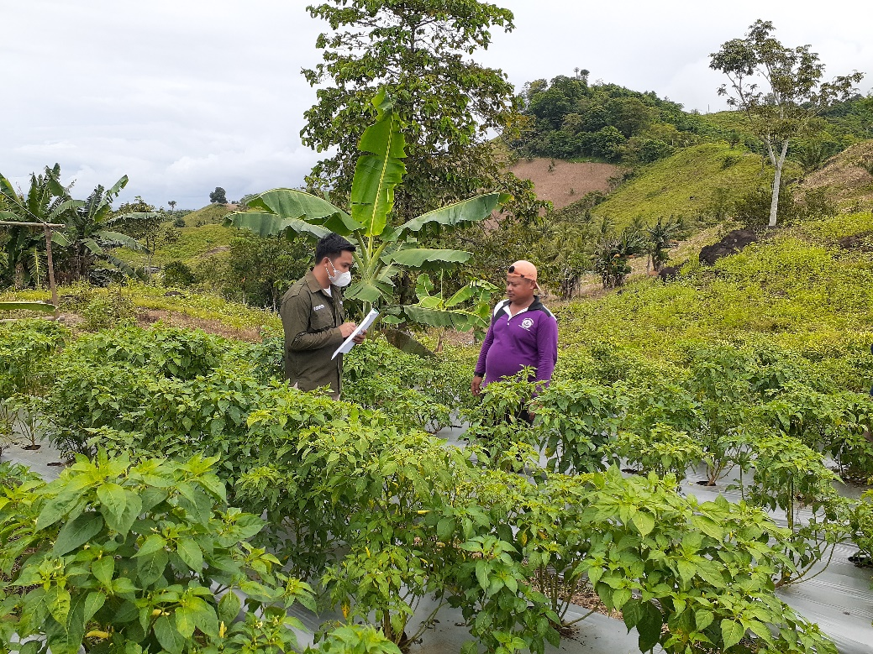

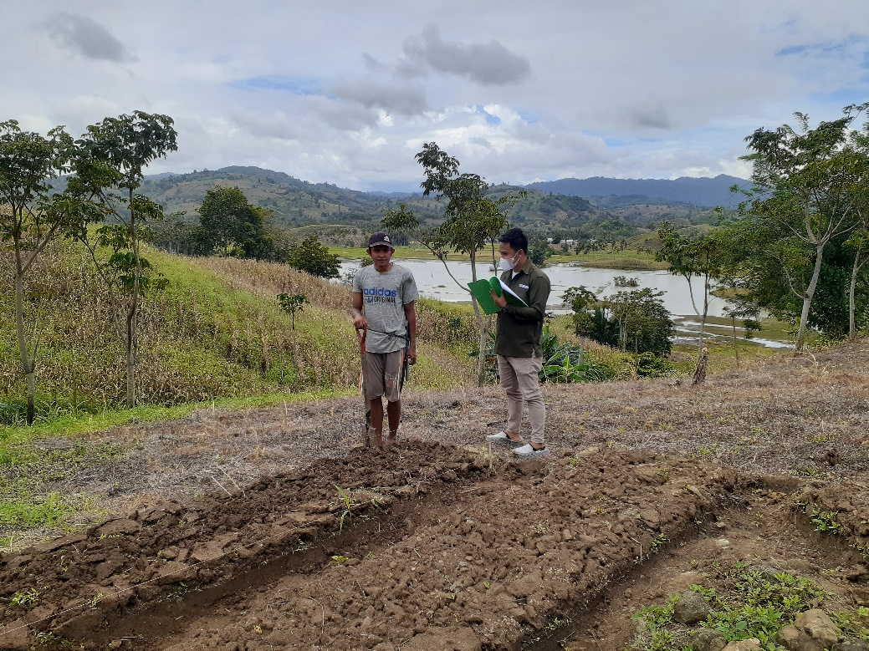

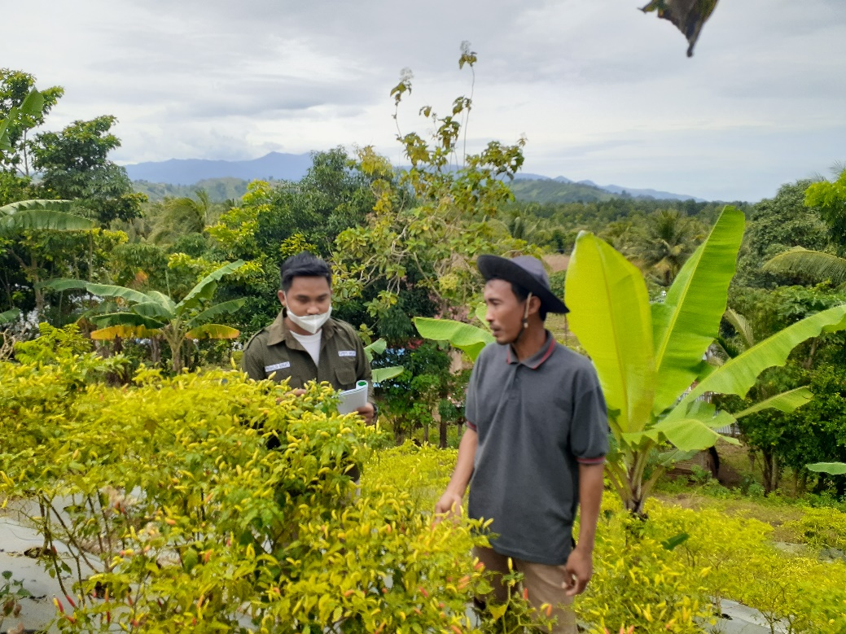

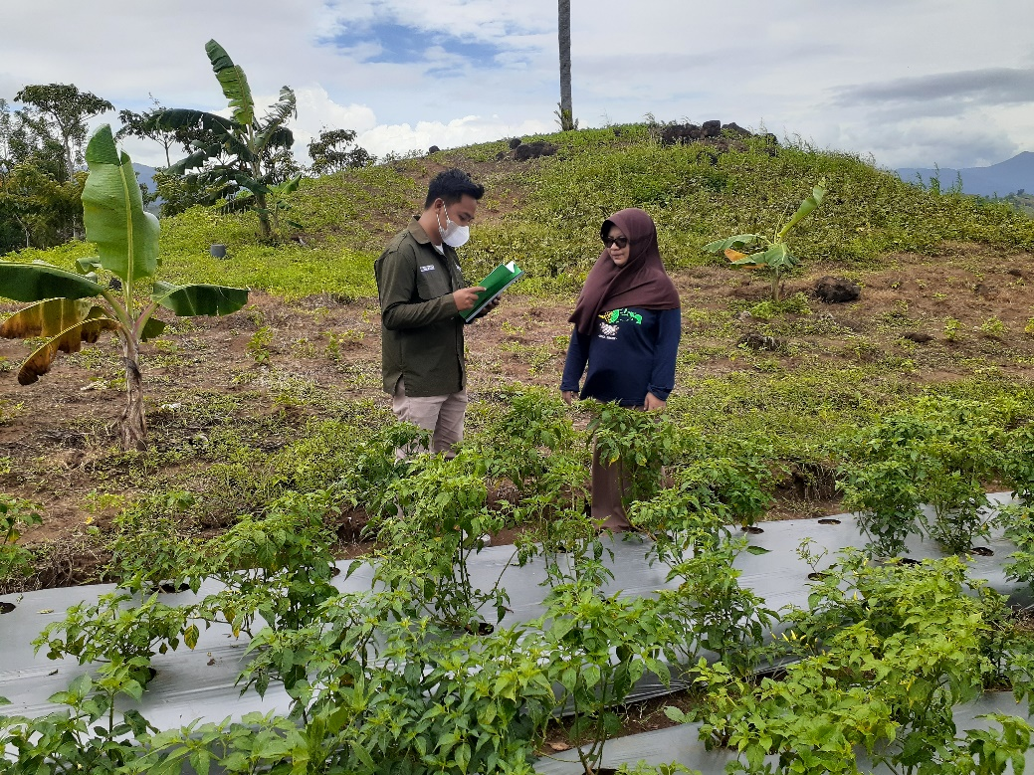
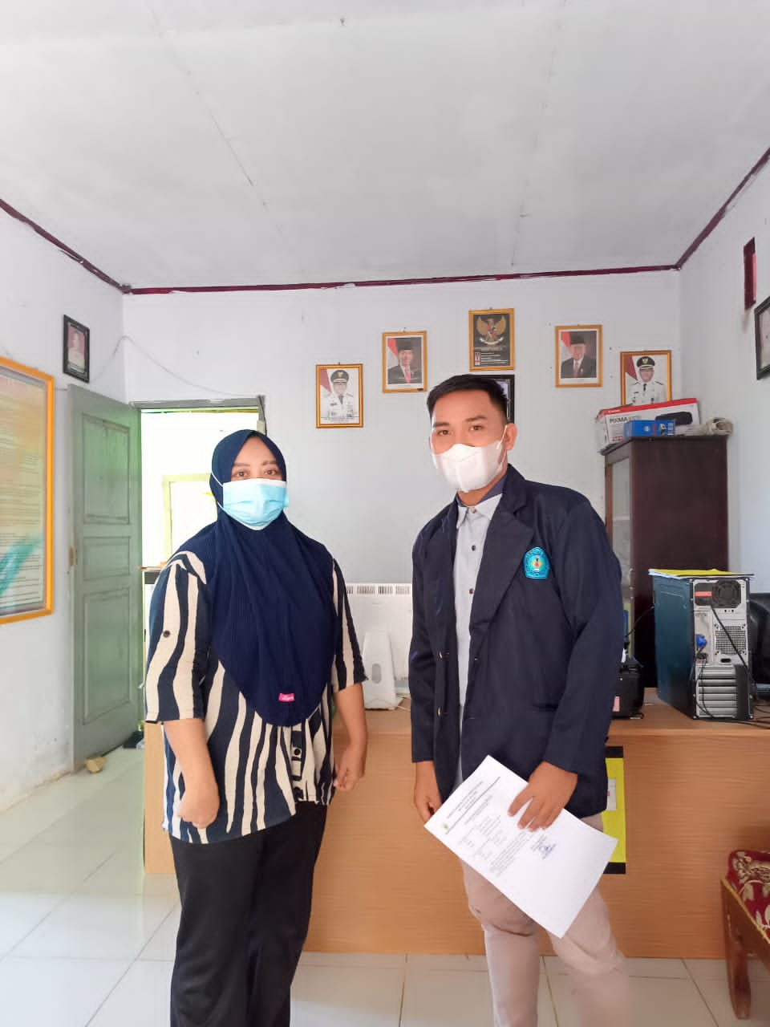

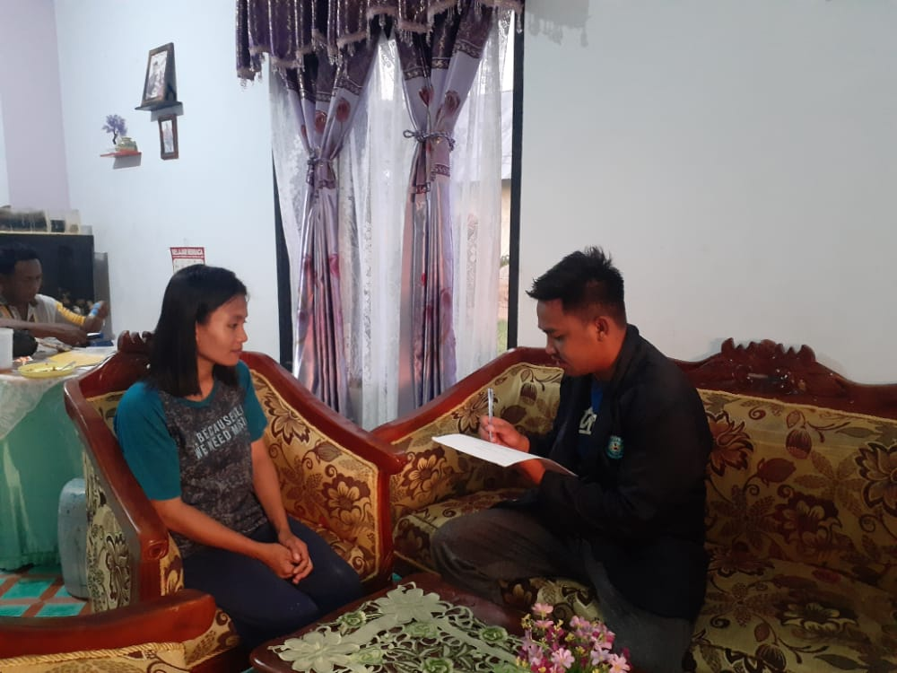

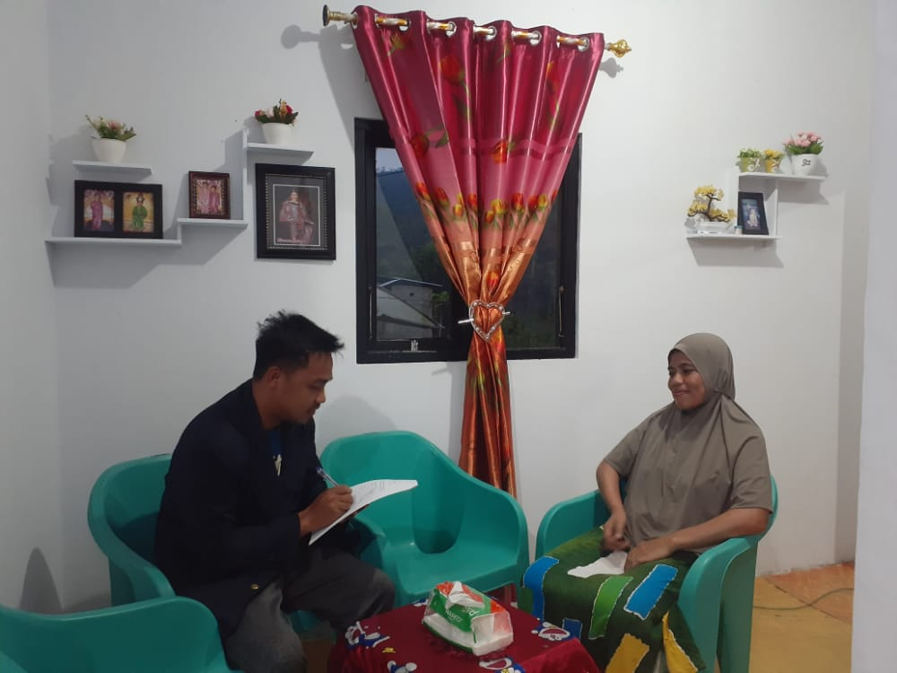

Lampiran 11. Surat Permohonan Penelitian
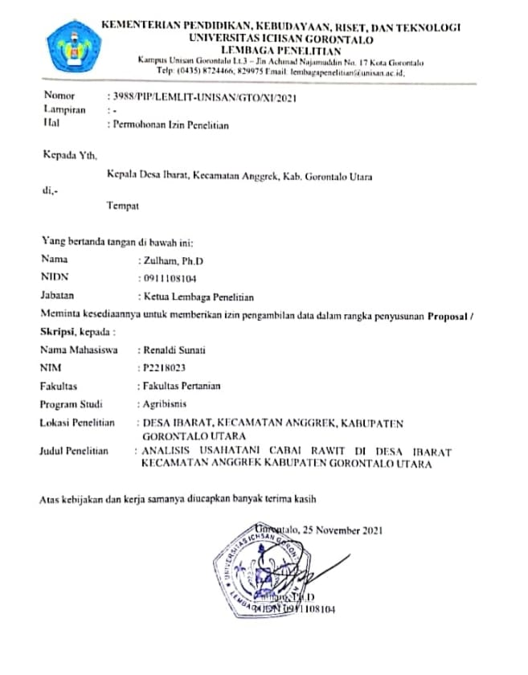

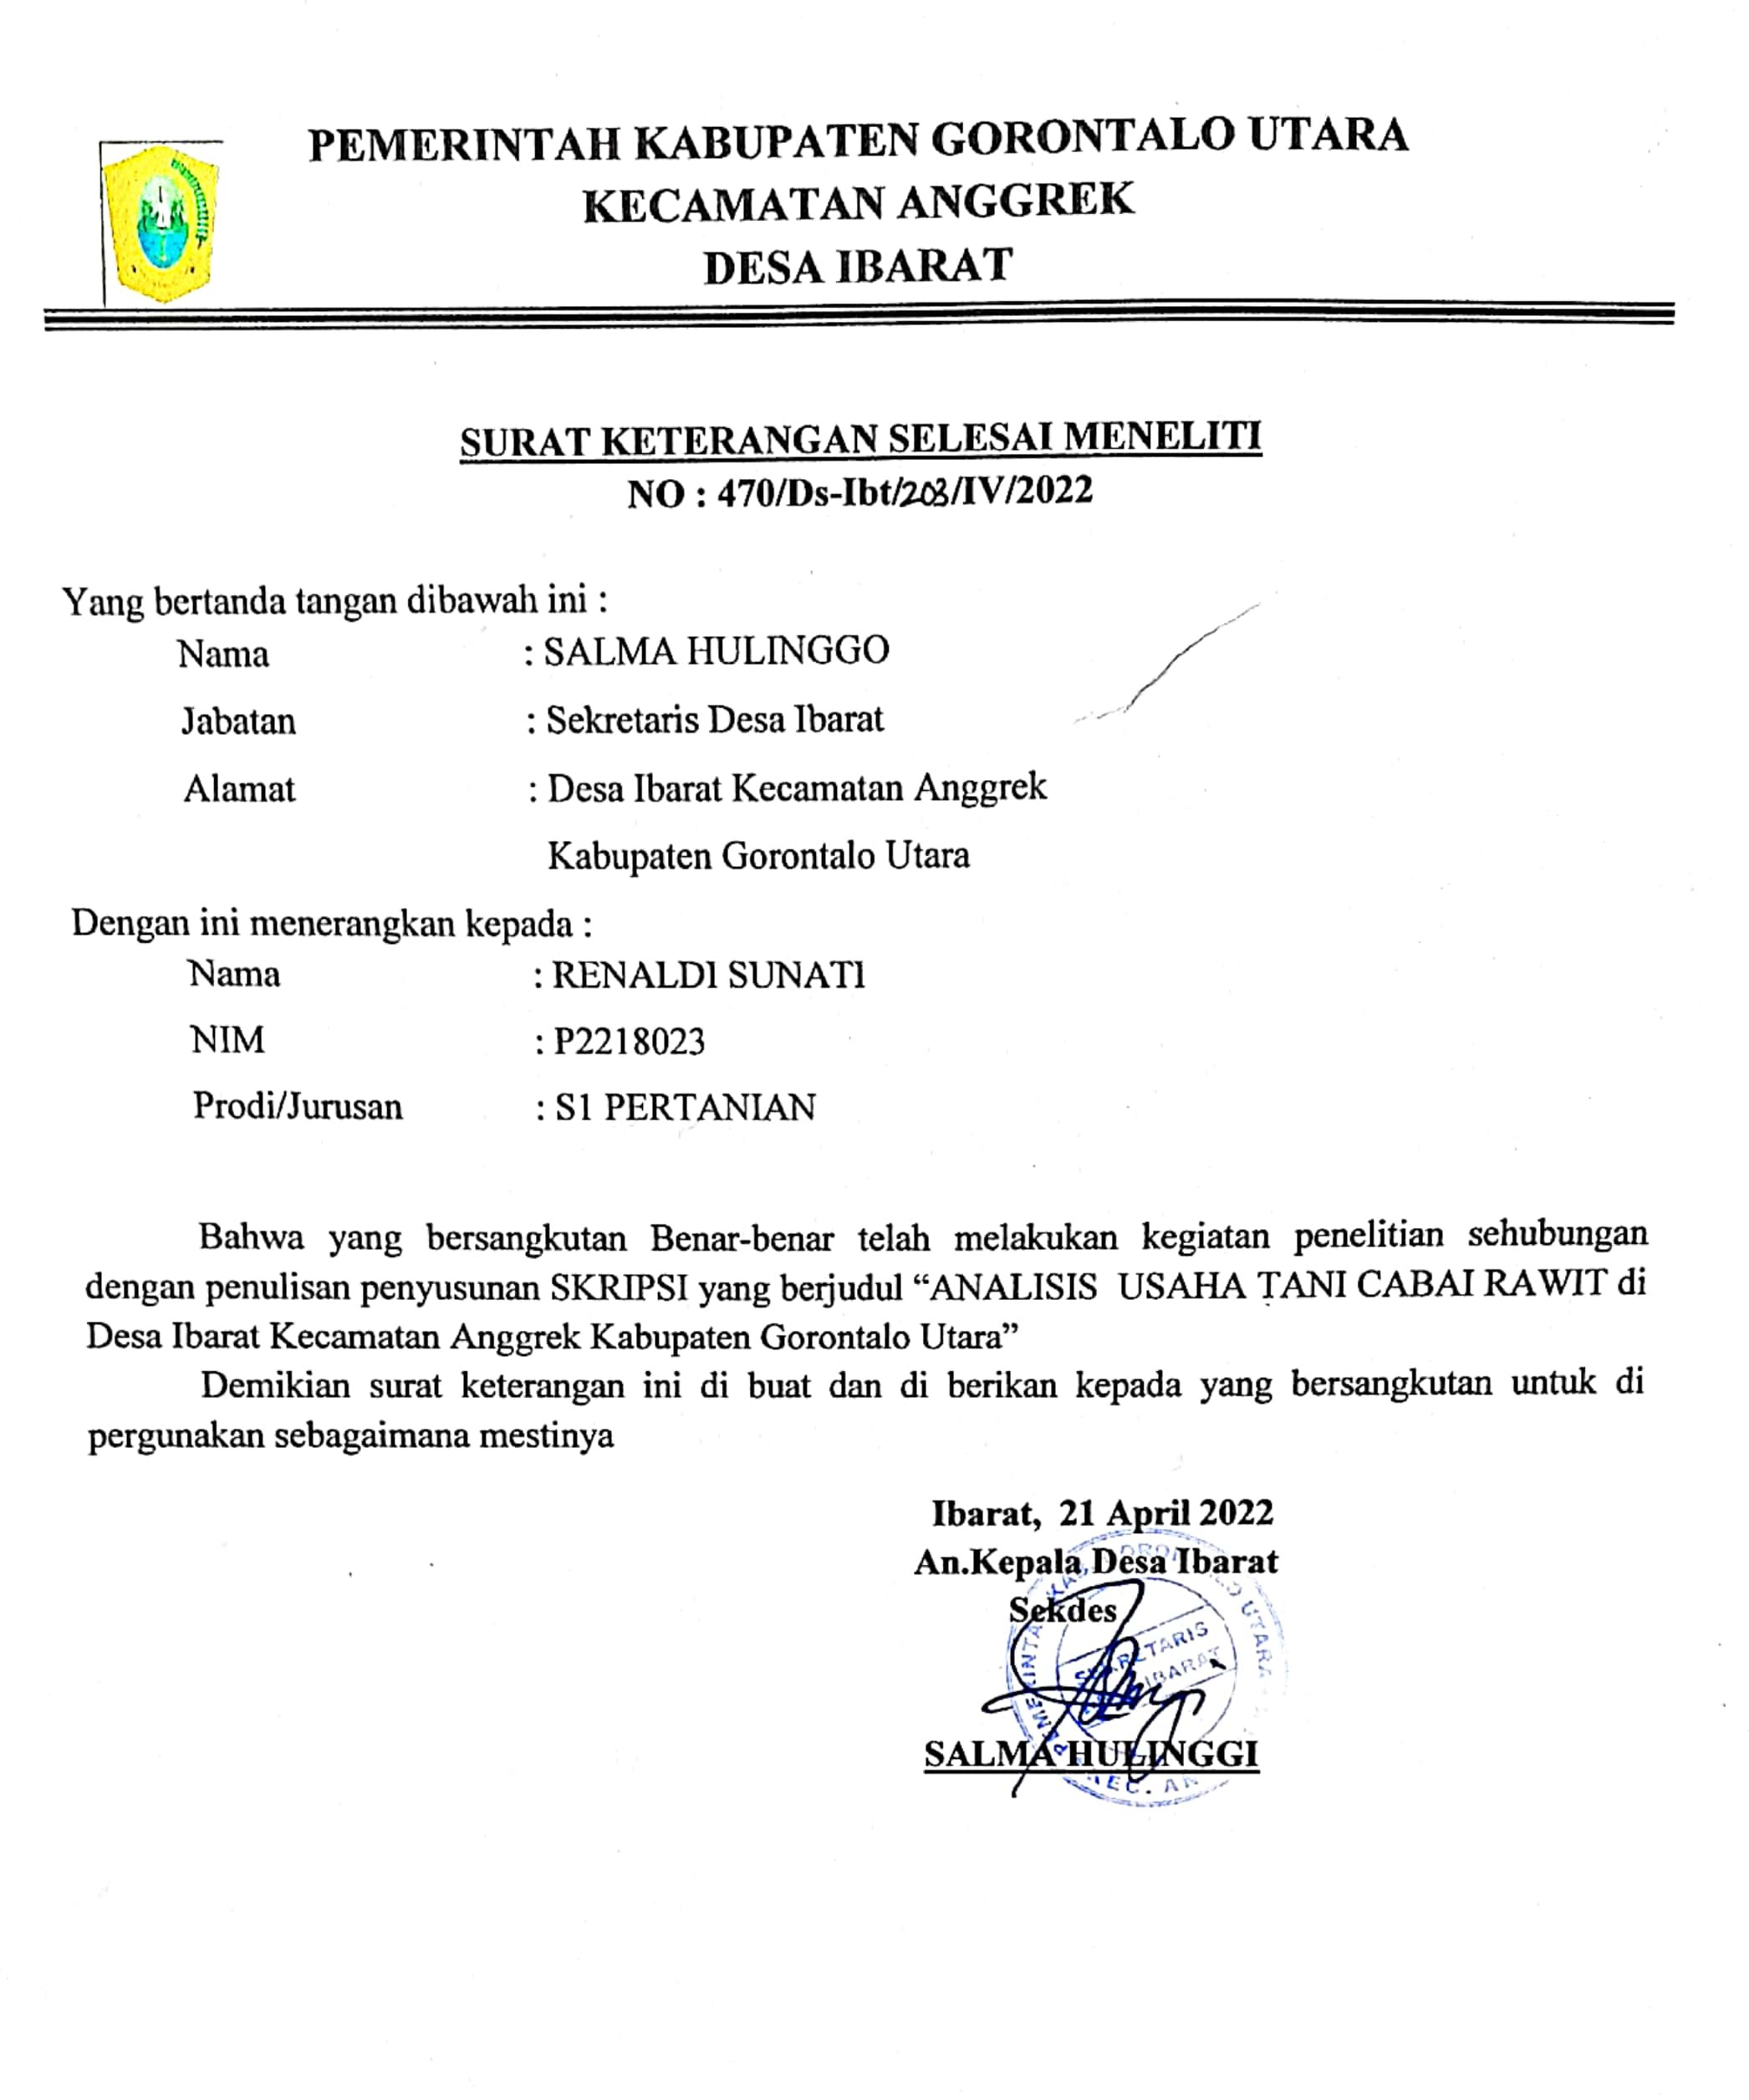
Lampiran 12. Surat Pelaksanaan Penelitian

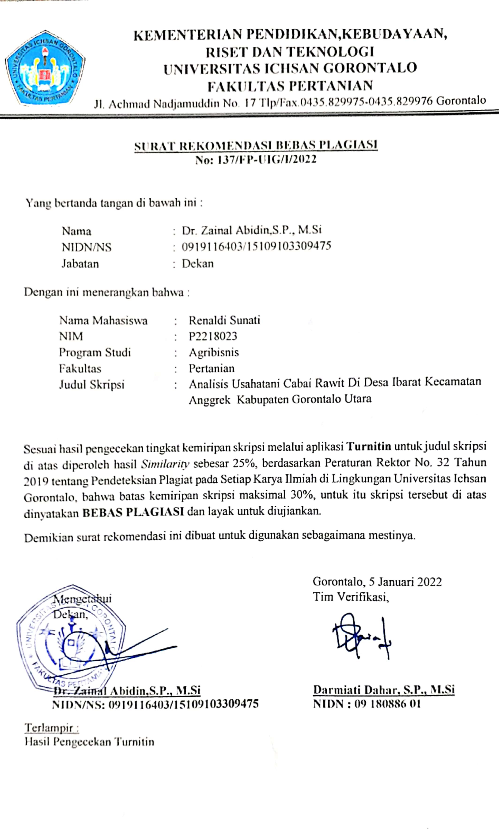
Lampiran 14. Surat Keterangan Plagiasi

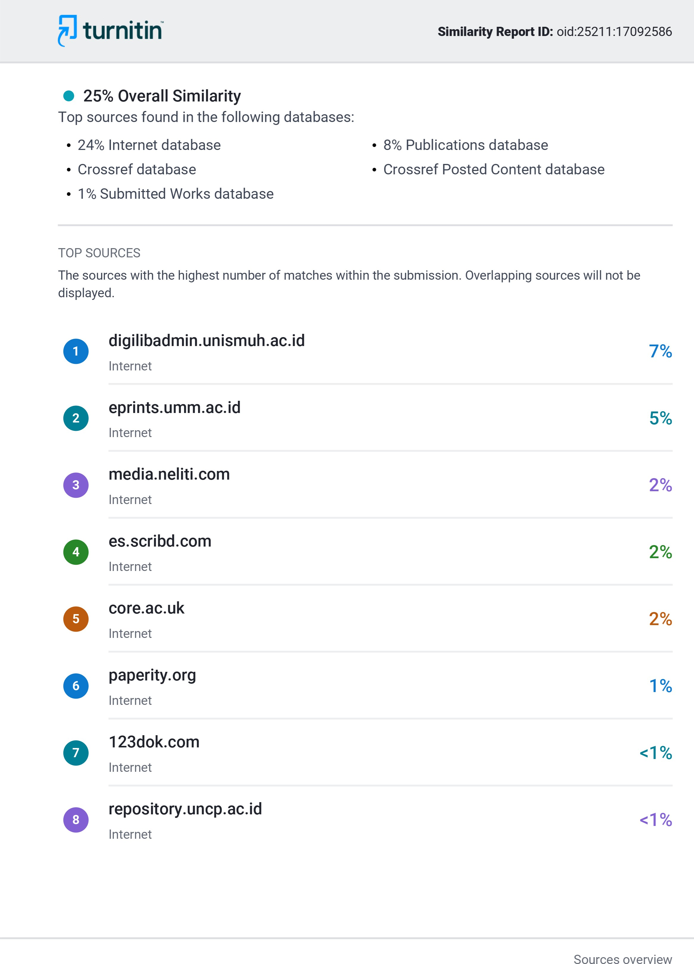
Lampiran 14. Hasil Turnitin

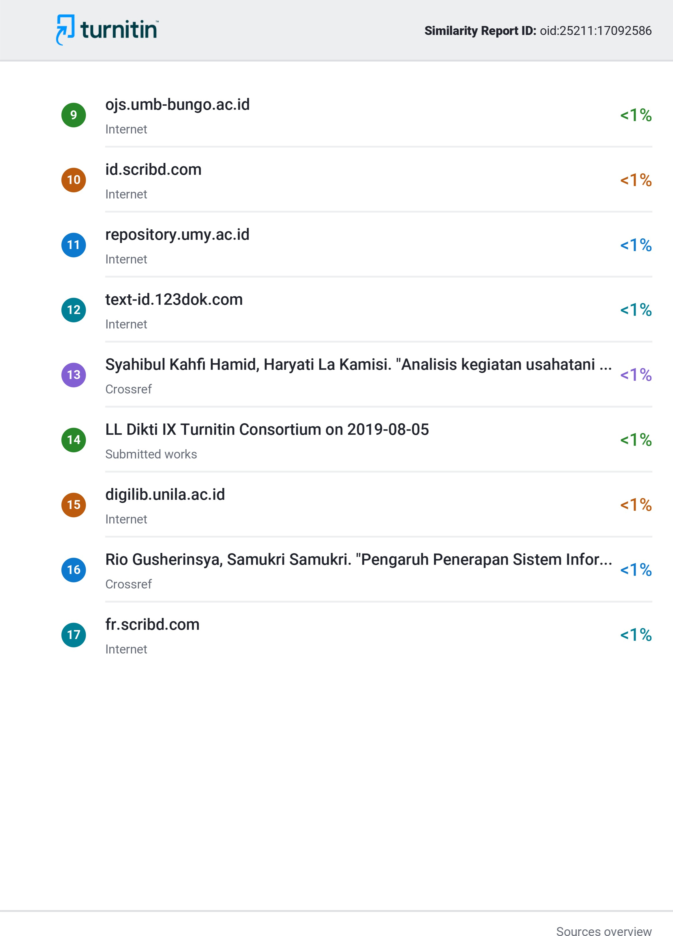
ABSTRACT

Renaldi Sunati. P2218023. Analysis of Cayenne Pepper Farming In Ibarat Village, Anggrek Subdistrict, North Gorontalo Regency.

This study aims to find out the income and feasibility of Cayenne Pepper Farming. The study was carried out of January to March 2022 at Ibarat Village, Subdistrict of Anggrek, North Gorontalo Regency. Method to collection the data by using the census method, so that the number of farmer in the study amounted to 41 cayenne pepper farmers. Based on the results of the study, it is known that the income of total farmer was Rp. 822,675,511.90, with the average income per person was Rp. 20,065,256.39. then we got the average income per hectare was Rp. 34,859.131.86. Furthermore, the feasibility level of cayenne pepper in Ibarat Village, Anggrek District, North Gorontalo Regency is 3.6, which means that cayenne pepper farming is feasible to continued.
Keywords : Cayenne Pepper, Feasibility, Income, Farming

ABSTRAK

Renaldi Sunati, P2218023. Analisis Usahatani Cabai Rawit Di Desa Ibarat Kecamatan Anggrek Kabupaten Gorontalo Utara.

Penelitian ini bertujuan untuk mengetahui pendapatan serta kelayakan usahatani cabai di Desa Ibarat Kecamatan Anggrek Kabupaten Gorontalo Utara. Penelitian ini dilaksanakan di Desa Ibarat Kecamatan Anggrek, Kabupaten Gorontalo Utara, pada bulan Januari sampai Maret 2022. Penelitian ini dilakukan dengan menggunakan metode sensus untuk pengumpulan data, sehingga jumlah sampel dalam penelitian berjumlah 41 orang petani cabai. Hasil penelitian yang telah dilakukan didapatkan bahwa pendapatan usahatani cabai di Desa Ibarat Kecamatan Anggrek Kabupaten Gorontalo Utara sebesar Rp 822.675.511,90, pendapatan rata-rata per orang sebesar Rp 20.065.256,39, selanjutnya pendapatan rata-rata per hektar sebesar Rp 34.859.131,86. Selanjutnya tingkat kelayakan usahatani cabai di Desa Ibarat Kecamatan Anggrek Kabupaten Gorontalo Utara sebesar 3,6 yang artinya usahatani cabai rawit layak dilanjutkan.

Kata Kunci : Cabai Rawit, Kelayakan, Pendapatan, Usahatani

DAFTAR RIWAYAT HIDUP

RENALDI SUNATI, Lahir di Kwandang pada tanggal 02 April 1999, Agama Islam, tempat tingal Desa Titidu, Kecamatan Kwandang, Kabupaten Gorontalo Utara, Provinsi Gorontalo. Anak ke-3 (tiga) dari pasangan Alm. Suru Sunati dan Iko Mohamad, yang bertempat tinggal di Desa Titidu Kecamatan Kwandang kabupaten Gorontalo Utara. Penulis menyelesaikan Pendidikan Sekolah Dasar (SD) di SDN 3 Titidu Pada Tahun 2011, pada tahun 2014 menyelesaikan pendidikan di SMP Negeri 1 Kwandang, pada tahun 2017 menyelesaikan pendidikan di SMA Negeri 1 Gorontalo Utara, pada tahun 2018 penulis mendaftarkan diri sebagai mahasiswa di Perguruan Tinggi Universitas Ichsan Gorontalo pada Program Studi Agribisnis Fakultas Pertanian.

